Portada en tapa dura 1



PONTIFICIA UNIVERSIDAD CATÓLICA MADRE Y MAESTRA FACULTAD DE CIENCIAS DE LA INGENIERÍA

DEPARTAMENTO DE INGENIERÍA TELEMÁTICA

**Plataforma de Monitoreo de Niveles de CO2 en Zonas Metropolitanas (COTWO)**

Propuesta de Proyecto presentada como requisito parcial para optar por el título de Ingeniería Telemática en la Pontificia Universidad Católica Madre y Maestra.

Tesis de Fin de Grado

**Elaborado por:**

**Guillermo Fanjul 2010-6331**

**Josue Grullon 2009-6947**

**Asesor: Ing.Oscar A. Lazala V.**

**Santo Domingo, República Dominicana**

**10 de abril de 2017**

Índice

**Lista de Figuras ………………………………………………………………………………....5**

**Nomenclaturas …………………………………………………………………………………. 6**

**Resumen ………………………………………………………………………………………....8**

**Introducción ...….………………………………………………………………………………. 8**

**Importancia y Justificación ……………………………………………………………………. 9**

**Objetivos generales ………………………………………………………………………….... 10**

**Revisión literaria …………………………………………………………………………….... 11**

**Herramientas……………………………………………………………………….... 11**

**Procesamiento de datos ……………………………………………………….. 11**

**Sensores ……………………………………………………………………….. 12**

**Sensor de Velocidad de viento ………………………………………………... 12**

**Sensor de Co2 ………………………………………………………………….. 13**

**Sensor de Dirección de viento ………………………………………………… 13**

**Sensor wifi ……………………………………………………………………... 14**

**Software ………………………………………………………………………………... 14**

**Infraestructura ………………………………………………………………… 15**

**Lógica Gráfica ………………………………………………………………. 15**

**Lógica Interna ……………………………………………………………….. 16**

**Cálculos ……………………………………………………………………………….... 16**

**Algoritmo para método de punto fijo ………………………………………... 16**

**Modelo de dispersión gaussiana para el cálculo de la distancia ………….... 16**

**Metodología ……………………………………………………………………………………. 17**

**Hardware ………………………………………………………………………………. 17**

**Modulo - Dirección de viento ……………………………………………….... 17**

**Modulo - co2 ………………………………………………................................ 19**

**Modulo - velocidad de viento ………………………………………………..... 19**

**Modulo wifi ………………………………………………................................. 20**

**Software ………………………………………………................................................... 22**

**Recepción y filtrado de paquetes ……………………………………………... 22**

**Sistema de tendencias ………………………………………………................. 22**

**Punto final de devolución sobre el estado del sistema ………........................ 24**

**Cálculos ……………………………………………….................................................... 24**

Costo y despliegue de sensores.…….…………........................................………….... 26

**Resultados ………………………………………………............................................................ 28**

**Discusión ………………………………………………....…………………………………….. 30**

**ARP ………………………………………………....………………………………….. 36**

**NODE C02 sensor ………………………………………………................................... 36**

**V.Air Monitor ………………………………………………......................................... 37**

**GSM based Wireless Sensor Network ……………………………………………….. 37**

**Conclusion ………………………………………………....…………………………………... 38**

**Bibliografía ……………………………………………….......................................................... 40**

**Apéndices ……………………………………………….............................................................41**

Lista de Figuras.

**Figura 1:** Tabla de efectos en la salud por niveles elevados de co2.

**Figura 2:** Imagen Arduino mega 2560.

**Figura 3:** Imagen módulo de velocidad de viento.

**Figura 4:** Imagen módulo de co2.

**Figura 5:** Imagen módulo de dirección de viento.

**Figura 6:** Imagen módulo wifi.

**Figura 7:** Tabla dirección de viento en dependencia de resistencia.

**Figura 8:** Imagen código de dirección de viento.

**Figura 9:** Imagen diagrama de conexión de dirección de viento.

**Figura 10:** Imagen código de velocidad de viento.

**Figura 11:** Imagen circuiteria de conexión de velocidad de viento.

**Figura 12:** Imagen código de registro de ssid y clave módulo wifi.

**Figura 13:** Imagen definiendo website módulo wifi.

**Figura 14:** Imagen encapsulamiento wifi.

**Figura 15:** Imagen código de recepción de datos en la api.

**Figura 16:** Imagen código de proceso de tag en los paquetes.

**Figura 17:** Imagen código población de sets.

**Figura 18:** Imagen aplicación de tags.

**Figura 19:** Imagen código proceso de insolación.

**Figura 20:** Imagen fórmula de modelo gaussiano de pluma.

**Figura 21:** Tablas sobre sigma z y sigma y.

**Figura 22.** Precio espacio abierto.

**Figura 22.1.** Precio por prototipo.

**Figura 23.** Cuadricula de alcance.

**Figura 24.** Precio de implementación de cuadrícula.

**Figura 25 - 25.1** Imagen dashboard cotwo.

**Figura 26.** Imagen velocidad de viento dashboard.

**Figura 27.** Imagen nivel de contaminación por sensores.

**Figura 28.** Imagen nivel de temperatura humedad y presión atmosférica.

**Figura 29.** Imagen filtrado de información.

**Figura 30 - 30.5** Pantalla de administración.

Nomenclaturas.

* **Co2 :** El dióxido de carbono (CO2) es un gas incoloro, denso y poco reactivo.
* **Output:** Cualquier sistema de salida de información de un ordenador.
* **MPH :** Milla por hora.
* **Librería**: Es una biblioteca, un conjunto de implementaciones funcionales, codificadas en un lenguaje de programación, que ofrece una interfaz bien definida para la funcionalidad que se invoca.
* **Wifi:** El wifi es un mecanismo de conexión de dispositivos electrónicos de forma inalámbrica.
* **Ip:** Es un número que identifica, de manera lógica y jerárquica, a una Interfaz en red.
* **Url:** Es una secuencia de caracteres que sigue un estándar y que permite denominar recursos dentro del entorno de Internet para que puedan ser localizados.
* **Monitor serial:** Serial Port Monitor es un programa de uso profesional que está enfocado a la monitorización de los puertos COM de los ordenadores.
* **Ssid:** El SSID es una secuencia de 0-32 octetos incluida en todos los paquetes de una red inalámbrica para identificarlos como parte de esa red.
* **Request:** En inglés, request significa pedir, solicitar.
* **DHCP:** Es un servidor que usa protocolo de red de tipo cliente/servidor en el que generalmente un servidor posee una lista de direcciones IP dinámicas y las va asignando a los clientes
* **Ppm:** Particular por millón.
* **Paquete de datos:** Es cada uno de los bloques en que se divide la información para enviar, en el nivel de red.
* **Tag:** identificador como destino de alguna sentencia de salto.
* **Ttl:** es un concepto usado en redes de computadores para indicar por cuántos nodos puede pasar un paquete antes de ser descartado por la red o devuelto a su origen.
* **Back-End:** Es la parte que procesa la entrada desde el front-end.
* **Front-End:** El front-end es la parte del software que interactúa con el o los usuarios.
* **Infraestructura:** Conjunto de medios técnicos, servicios e instalaciones necesarios para el desarrollo de una actividad o para que un lugar pueda ser utilizado.
* **Stack:** pila de cosas o apilamiento
* **Centos 7:** Es un sistema operativo de código abierto, basado en la distribución Red Hat Enterprise Linux.
* **Digital ocean:** Es un proveedor Estadounidense de servidores virtuales privados.
* **NodeJs:** Node.js es un entorno en tiempo de ejecución multiplataforma, de código abierto, para la capa del servidor basado en el lenguaje de programación ECMAScript.
* **VueJs :** Es un nuevo framework de JavaScript “reactivo” que implementa el enlace de datos en dos direcciones o “two way data binding” .
* **Mysql:** Node.js es un entorno en tiempo de ejecución multiplataforma, de código abierto, para la capa del servidor basado en el lenguaje de programación ECMAScript.
* **Framework:** Un framework o infraestructura digital, es una estructura conceptual y tecnológica de soporte definido GitHub.

Resumen.

Cotwo es una solución para la detección de fuentes esporádicas de co2 en zonas rurales. Para dicha detención se toman como parámetros la velocidad de viento, temperatura, concentración de co2, presión atmosférica y temperatura. El funcionamiento de Cotwo consiste en la implementación de diferentes algoritmos los cuales a partir de los sensores que se utilizan en el plano físico, como es el caso del punto fijo y el modelo de dispersión gaussiana, se puede desplegar una página web que trae como resultado, las zonas en las cuales se encuentran las posibles fuentes de contaminación, estadísticas y sistema de suscripción para obtener información de las zonas afectadas.

Introducción.

Históricamente, se ha encontrado que las emisiones de dióxido de carbono juegan un papel muy importante en el ciclo natural de nuestro planeta[24], ayudándonos a mantener una temperatura cálida. Al mismo tiempo, se ha demostrado que, desde la revolución industrial y a causa de la quema de los combustibles fósiles y biomasa como petróleo, carbón, incendios, deforestación etc., los niveles de dióxido de carbono en la atmósfera han aumentado de forma alarmante.

Hoy en día el mundo se ve afectado por la creciente demanda de el desarrollo de la sociedad en masa y el consumismo que este representa, por ende el planeta se ve directamente relacionado con la contaminación que esta producción representa, actualmente no existe un proyecto orientado a ciudades inteligentes que tenga la capacidad de leer, analizar o crear estos estadísticos para el bien común de la sociedad y poder así darle conciencia de cuáles son las zonas a tratar para el mejoramiento y la disminución de la huella de CO2.

Las zonas metropolitanas tienden a ser áreas en donde coexiste un gran número de habitantes que día a día generan una huella en el medio ambiente, marca que constantemente se mantiene superando el número de filtradores naturales y que reduce la posibilidad de habitarlas.

Ante esta problemática se ve necesaria la implementación de una solución eficiente que sea capaz de mantener informadas a las autoridades pertinentes para que estas tomen medidas puntuales que aporten al equilibrio natural del medio ambiente.

Importancia y Justificación.

El dióxido de carbono es un gas incoloro e inodoro, no inflamable y químicamente no reactivo, es 1.5 veces más pesado que el aire (su densidad es de 1.80 g a 25°C, se desplaza hacia abajo y puede acumularse en elevaciones bajas. Debido a los altos niveles de CO2 requeridos para causar daño, las concentraciones de CO2 se expresan frecuentemente, en contraste con otros gases, como un porcentaje del gas en el aire por volumen (1% = 10,000 ppm).

Según diferentes organizaciones como OSHA(Administración de salud y ocupación segura ),NIOSH(Instituto nacional para la seguridad y salud ocupacional),ACGIH(agrupación que promueve la salud ocupacional y ambiental) e investigaciones públicas por diferentes organizaciones de países como Canadá y Estados Unidos, han concluido que el Dióxido de carbono (Co2) es un gas contaminante, el cual al llegar a unos rangos específicos tiende a afectar a la salud humana. El dióxido de carbono en bajas concentraciones (0-1000 ppm), es un gas no contaminante, a partir de este punto en diferentes documentaciones se comienza a establecer cómo afecta la salud humana, iniciando con molestias leves, como dolor de cabeza, insomnio y náuseas (2000-5000 ppm) ~ 0.2%-0.5%, a partir de este punto se siguen sumando los síntomas hasta llegar a asfixia o la muerte(250000 ppm)25%.[3]

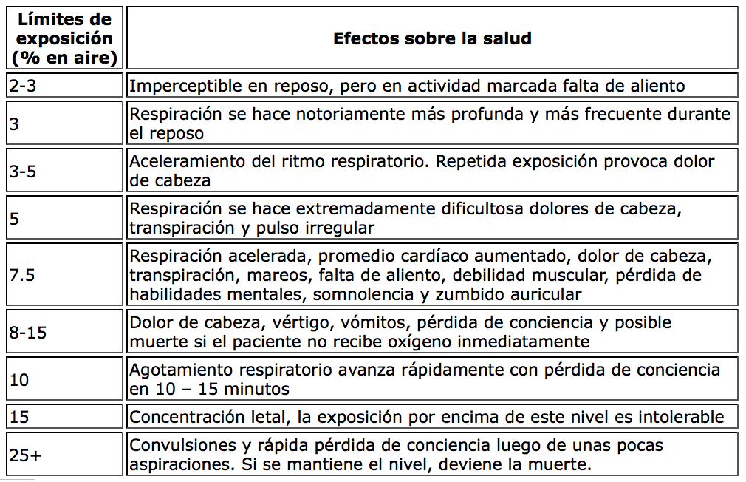

### Figura 1. Tabla de efectos en la salud por niveles elevados de co2

### 

Es cierto que estos niveles elevados de Co2 no son comunes en condiciones normales, pero existen casos en los cuales se pueden presentar y presentan un alto riesgo a la salud humana. Por esta razón, es necesario crear un método de detección que puede alertar a las autoridades de las irregularidades en el caso que se presente en una zona urbana.

Objetivos generales.

El objetivo principal de COTWO es desarrollar una plataforma capaz de detectar emisiones esporádicas de CO2 en zonas controladas. Basados en este pilar, el sistema debe ser capaz de:

* Construcción de un algoritmo de tendencias para la predicción de la ubicación aproximada de la fuente de emisión de CO2.
* Arrojar información en tiempo real del estado del área cubierta en base a las variables pertinentes que son:
  + CO2
  + Direccion de viento
  + Temperatura
  + Velocidad de viento
* Desarrollo de un sistema de alertas ante comportamientos irregulares en el sistema.
* Desarrollo de un sistema de newsletters.
* Desarrollo de un sistema de reportería en base a las muestras tomadas por el sistema.
* Tomar datos desde una Api.

Revisión literaria.

Herramientas

Para poder realizar este proyecto, es necesario la implementación de sensores de medición y un centro de procesamiento, el cuales en función del tiempo, recolecta la información necesaria para poder alimentar al sistema subsiguiente. Dicho sistema se encuentra a la espera de estos datos para proceder con el procesamiento de los mismos.

Procesamiento de datos:

El procesamiento de datos es la pieza fundamental para la recolección de las diferentes variables que se verán alteradas por los cambios en el plano físico. Este debe tener la capacidad de poder alternar entre las diferentes entradas y contar con la peculiaridad de ser programable, para que en dependencia de las entradas su comportamiento sea diferente.

Por la cantidad de sensores y las conexiones que estos requieren para su correcto funcionamiento, la unidad de procesamiento de datos que se eligió fue un Arduino mega 2560 [Fig.2]. Este dispositivo cuenta con diferentes prestaciones, las cuales al momento de elegir una unidad de procesamiento, este tuvo ventaja en cantidad de puertos, compatibilidad y una alta cantidad de documentación y librerías.

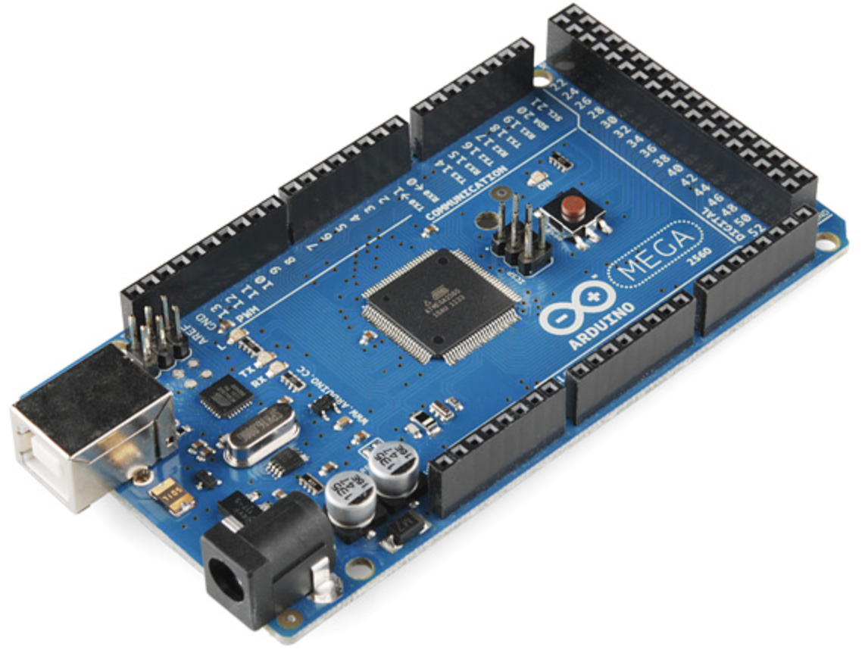

### Figura 2. Imagen Arduino mega 2560

Sensores:

Los sensores nos permiten transformar las variables físicas del mundo que nos rodea a datos digitales, los cuales en dependencia de los requerimientos, pueden modificar el comportamiento de un sistema configurado.

Para poder lograr la recopilación de los datos necesarios, se requiere de un total de 4 sensores:

* Sensor Co2.
* Sensor Velocidad de Viento.
* Sensor Dirección de Viento.
* Sensor Wifi.

Sensor de Velocidad de viento.

El sensor de velocidad de viento se conforma de tres copas cortadas a la mitad, las cuales son sensibles a la variación del viento, del mismo modo cuenta con una resistencia interna la cual funciona como una señaladora intermitente. La función de este sensor es calcular las revoluciones por minutos, es decir, verificar referente al código cual es el delta actual y en base de este desplegar cual es la velocidad actual del viento.[9]

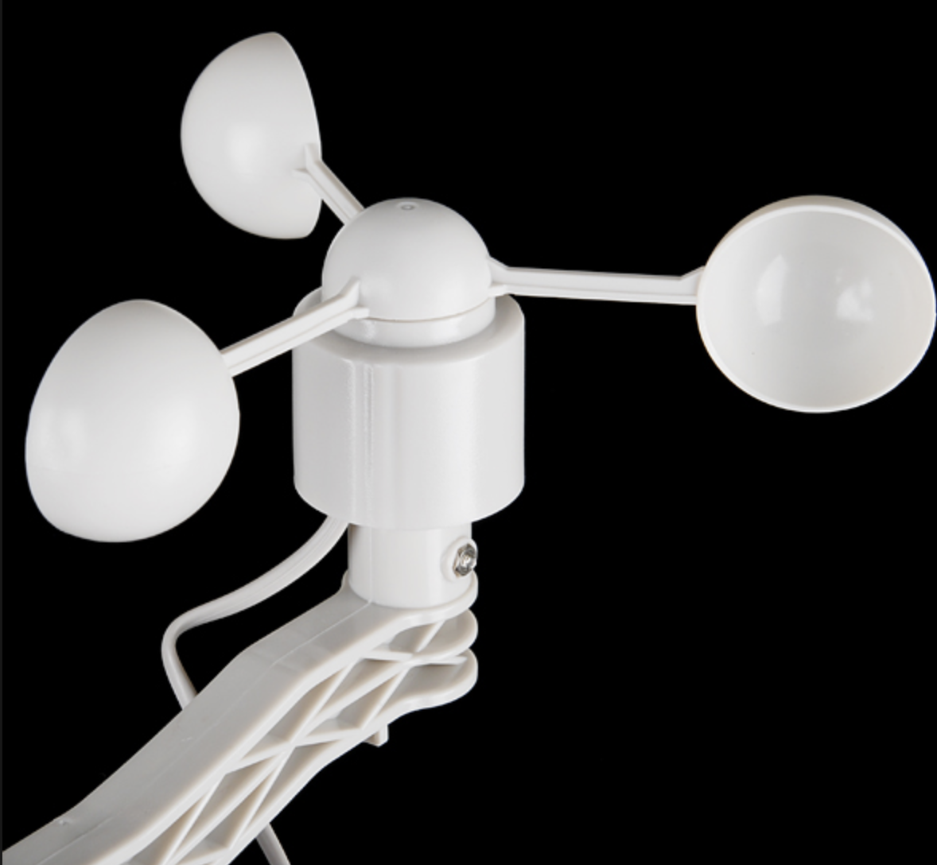

Figura 3. Imagen módulo de velocidad de viento.

Sensor de Co2.

Es el sensor usado para poder medir la concentración en 1% de Co2 en el aire libre es el k30 de la compañía co2 meter, este sensor cuenta con varias características como son[10]:

* rango :0 ppm - 10000 ppm.
* Tiempo de respuesta: 2 seg por muestreo.
* tiempo de vida :15 años.
* Mantenimiento: libre de este.
* tipo de alimentación: 5 voltios.

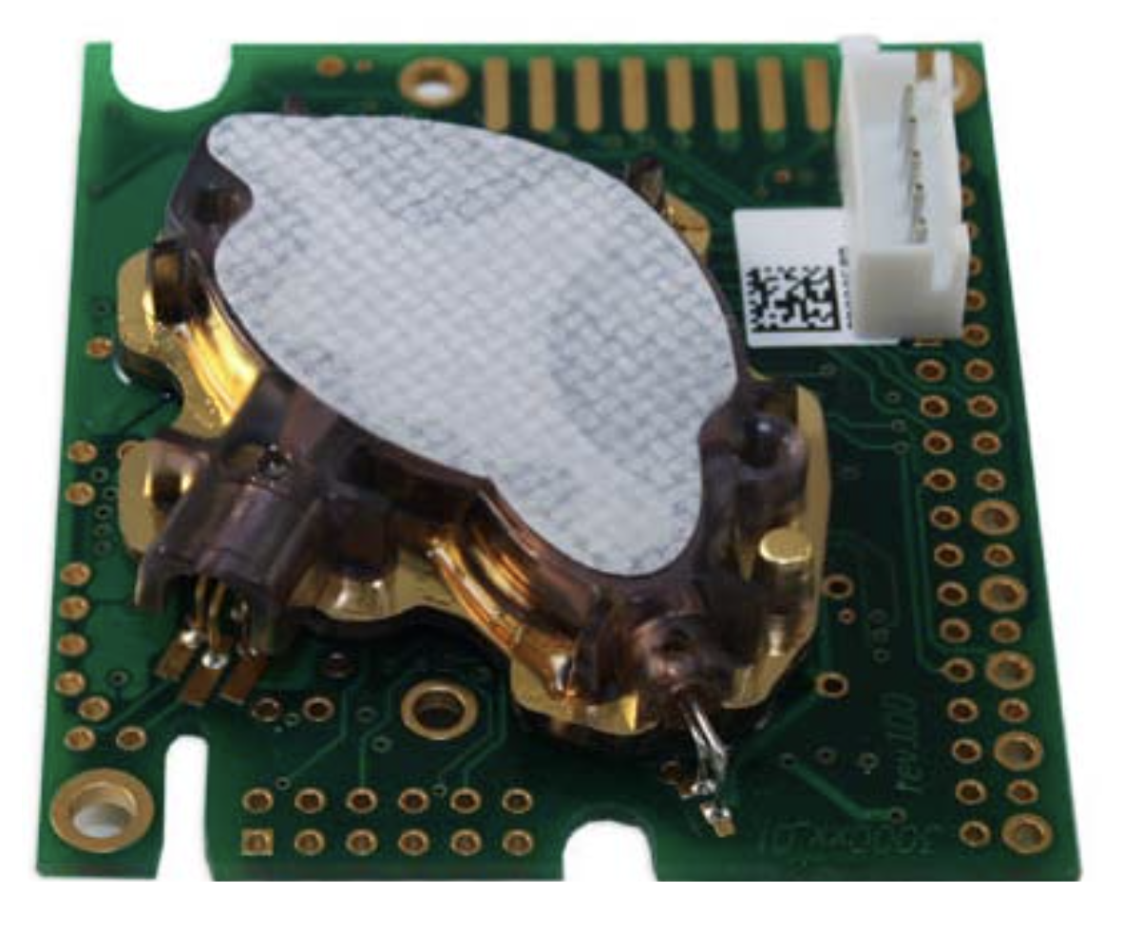

### Figura 4. Imagen módulo de co2

Sensor de Dirección de viento

El sensor de dirección de viento se encarga de indicar cual es la dirección a la que tiende el viento, por medio de su circuitería interna, la cual consta para su funcionamiento de un arreglo de 8 resistencias separadas a 45º una de otra.[9]

Para el funcionamiento de este sensor se tiene que diseñar un divisor de voltaje el cual en dependencia de la resistencia que tenga contacto con el sensor, indique por la salida un voltaje, la cual con la uní debida configuración a nivel de programación se puede obtener la dirección de viento exacta.

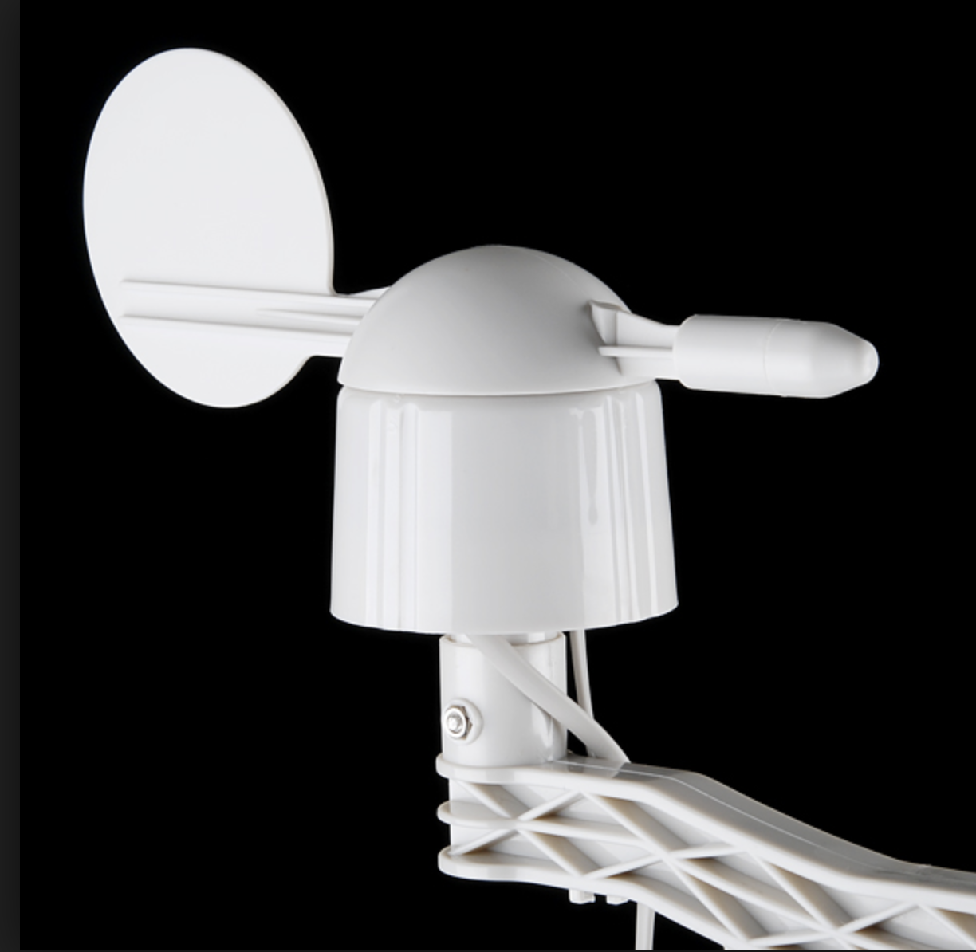

### Figura 5. Imagen módulo de dirección de viento

Sensor wifi

El sensor Wifi es el encargado de dar la posibilidad al arduino de conectarse al internet y del mismo modo hacer envío de información. En este este proyecto son los datos recolectados por el microprocesador, este sensor es un adafruit c3000. [11]

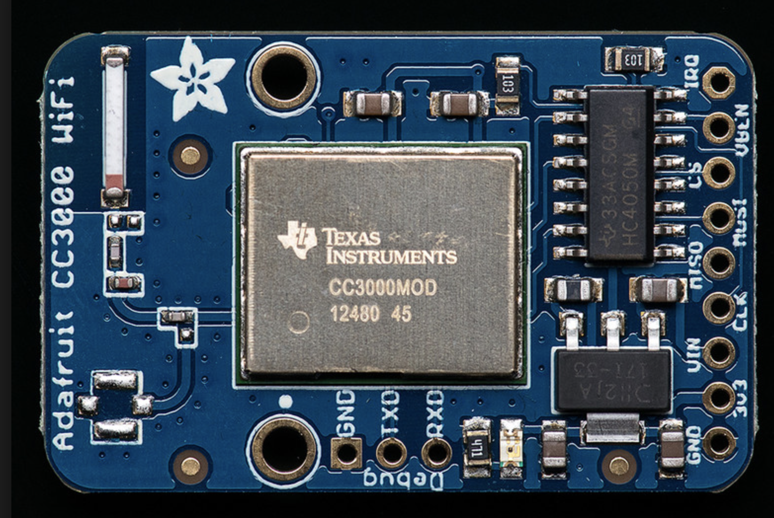

### Figura 6. Imagen módulo wifi

Software

El apartado del software, se caracteriza por estar dividido en tres módulos, los cuales se comportan como un stack. Estos módulos se encargan de la recepción de data, procesamiento, almacenamiento, despliegue visual e infraestructura.

Infraestructura.

La capa de infraestructura tiene como objetivo, tener un OS como contenedor de almacenamiento, el cual tenga la capacidad de poder implantar dependencia y de poder crear un proyecto funcional en este ambiente de trabajo.

Decisiones a tomar para la infraestructura.

Para la capa de infraestructura se eligió digitalocean como proveedor de servicios en la nube.

* Como sistema operativo: Centos 7.
* Dependencias agregadas en Centos: composer, php y node.

El objetivo de crear una infraestructura en la nube es tener un fácil acceso a este y contar con mayor control de las características de rendimiento de la distribución elegida.

Lógica Gráfica

La lógica gráfica es el encargado de presentar el producto final, es el módulo que hace posible al usuario interactuar con el sistema y obtener respuesta de éste de forma eficiente e intuitiva.

Para el desarrollo de la lógica gráfica se usaron dos framework basados en javascript:

* NodeJs 5.10[13]
* VueJs 2.0[12]

**Node Js:** El principal y único funcionamiento de Node Js es servir la aplicación en Vue Js.

**Vue Js:** Es la sección del frontend que se encarga de manejar la lógica visual del proyecto y al mismo tiempo es el encargado de presentar esta lógica de forma visual en Vue Admin, siendo VueAdmin la plantilla por defecto de Vue Js.

Lógica Interna

La lógica interna es la encargada de procesar toda la lógica a bajo nivel, este procesa los datos que le llegan del microprocesador, crea la lógica de reglas, almacena la información en la base datos, envía una solicitud a la lógica gráfica y se encarga de toda la lógica no asociada a la vista.

Para el desarrollo del backend se usó:

* PHP 5.6 .[14]
* Mysql.[24]

`

**PHP:** La función de php es aplicar la lógica no visual necesaria para el funcionamiento del proyecto y usar mysql para almacenar y consultar datos.

**Mysql:** Es la Base de datos relacional en la que se aplicaron todas las lógicas de negocio, también es el lugar donde se almacena la información luego de ser recibida y tratada por php.

Cálculos

Algoritmo para método de punto fijo

El algoritmo para la iteración de punto fijo es simple en extremo. Consta de un ciclo que calcula en forma iterativa nuevas aproximaciones hasta satisfacer el criterio de terminación. Se pueden programar de manera similar otros métodos abiertos, la modificación principal consiste en cambiar la fórmula iterativa que se utiliza para calcular la nueva raíz.[21]

Modelo de dispersión gaussiana para el cálculo de la distancia.

Método utilizado para poder estimar la depresión de emisiones contaminantes provenientes de Fuentes fijas, tomando en consideración diferentes variables como: velocidad de viento, dirección del viento, concentración de contaminación, temperatura, altura de la fuente, presión atmosférica, peso molecular, etc..[20]

Metodología

El norte que se ha tomado en el proyecto es la predicción de Fuentes esporádicas de co2 en zonas próximas a los sensores, en base a esto para poder llegar a este objetivo se tuvo que dividir el proyecto en 3 módulos: infraestructura, hardware, software, así al realizarse esta combinación tener el producto terminado.

Hardware.

El primer componente necesario para la implementación del proyecto es el microcontrolador, seguido de este, los sensores que brindan la información necesaria para poder tomar las decisiones en el módulo software. Entre los puntos claves que son necesarios para que la información pueda ser procesada y recolectada de una manera que los datos puedan ser transmitidos hasta la segunda etapa.

Modulo - Dirección de viento.

El módulo implementado es Weather Sensor Assembly p/n 80422 específicamente la veleta de esta serie. Para el funcionamiento de este sensor se creó un circuito, el cual en su salida entrega un voltaje estático. [9]

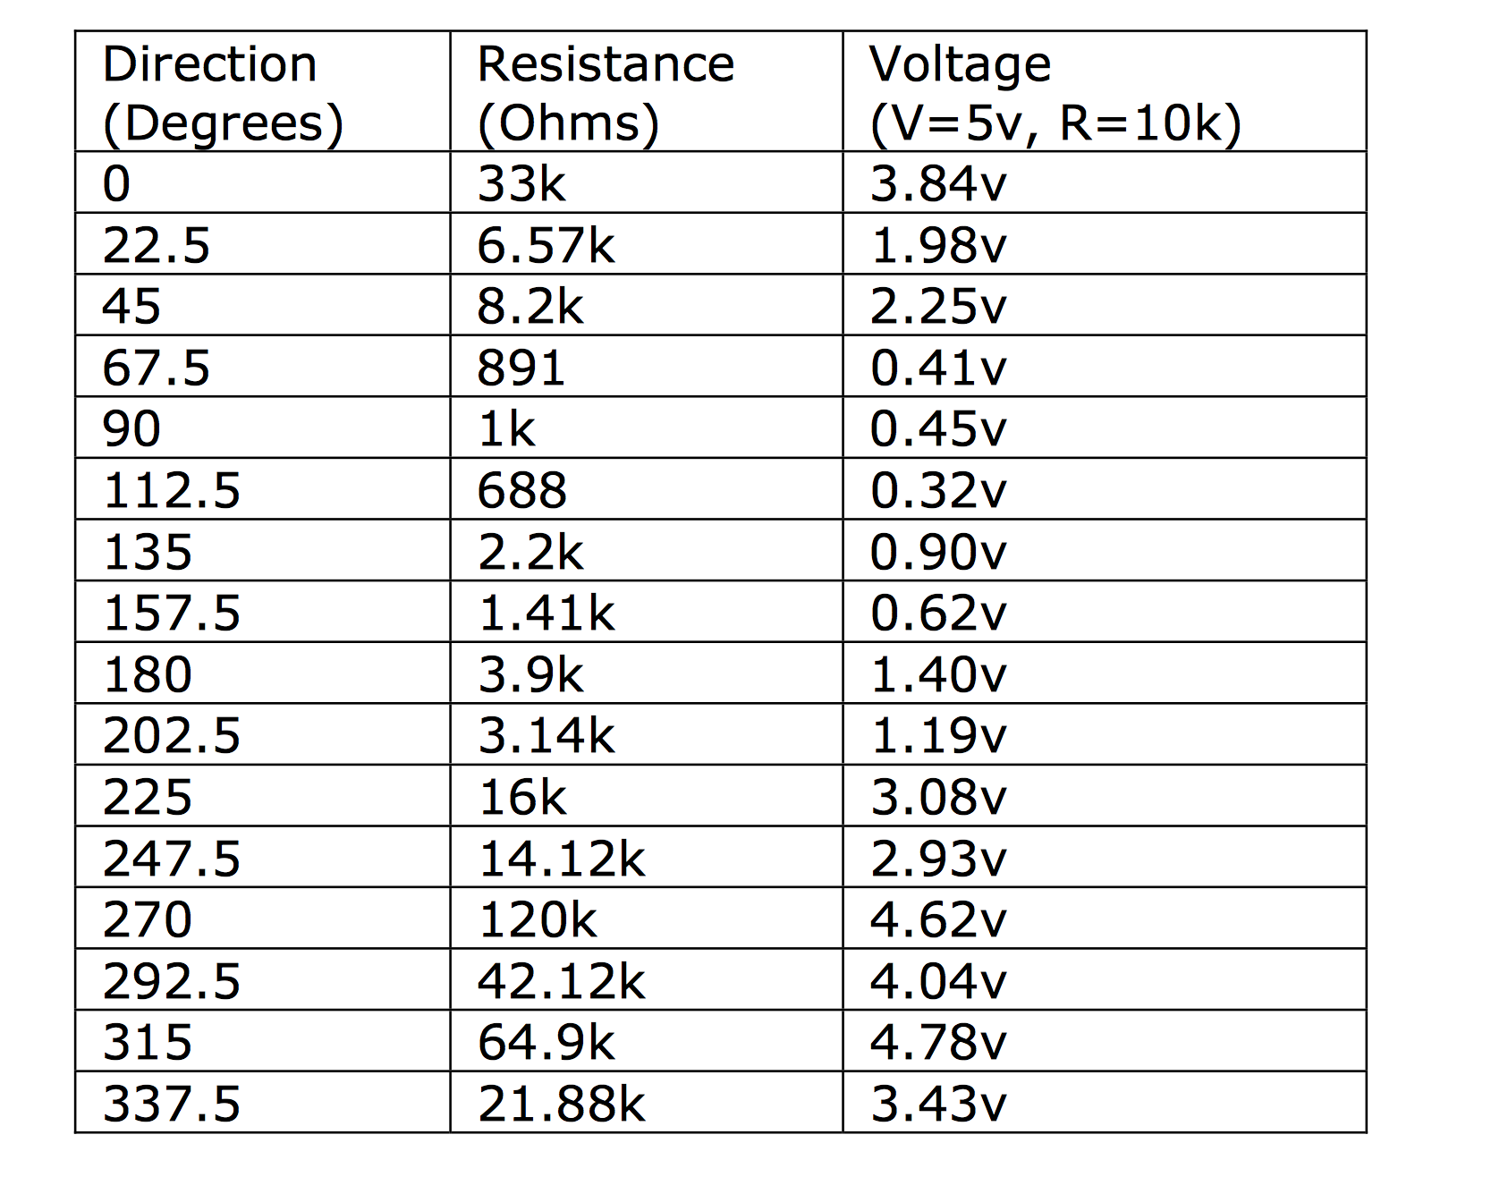

### Figura 7. Tabla dirección de viento en dependencia de resistencia

Teniendo en cuenta que el voltaje es estático, se procedió a crear diferentes decisiones dentro del código, teniendo estos resultados se pudo establecer cuál es la dirección en la que tiende el viento.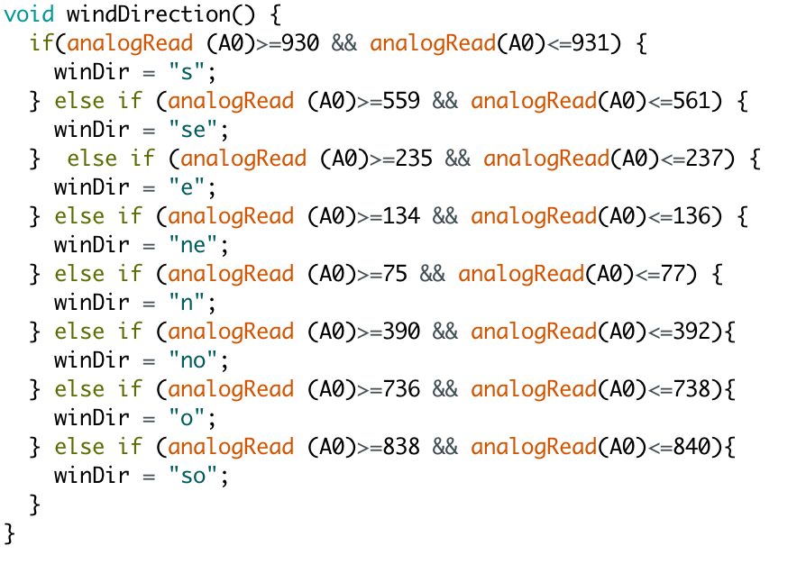

### Figura 8. Imagen código de dirección de viento

Se tiene que tomar en cuenta que este consta solo de 8 resistencias internas, cada una distribuida equitativamente con diferencia de 45 grados entre una y otra. Cada resistencia representa un punto cardinal.[9]

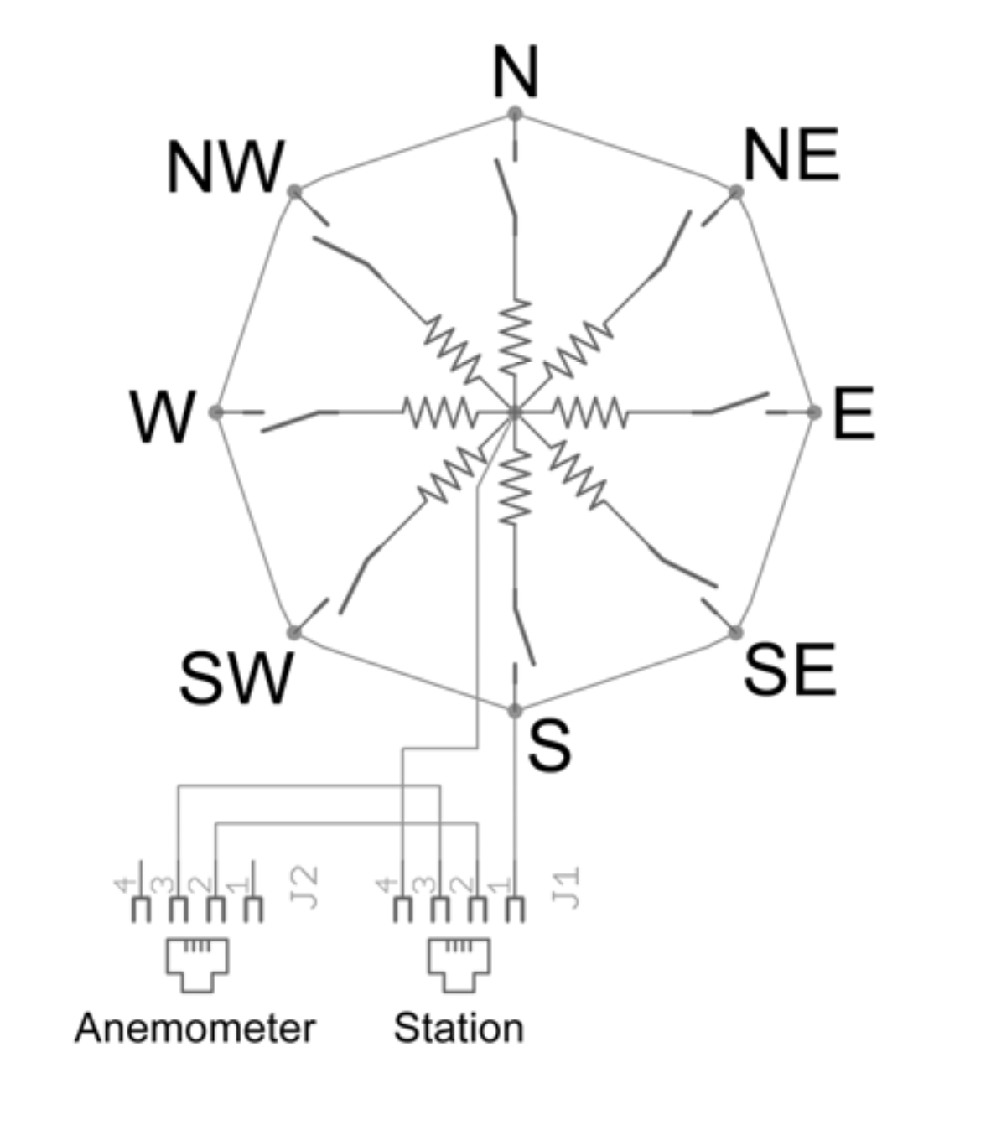

### Figura 9. Imagen diagrama de conexión de dirección de viento

Modulo - co2

Para el módulo de co2 solo se tomaron en cuenta dos cosas, importar la librería que nos otorga la pagina oficial de co2 meter e introducir el valor de la salida del sensor en el modulo wifi para el envío de la información a la segunda etapa.

Modulo - velocidad de viento

Para la implementación de este módulo, primero se tuvo que analizar las revoluciones por minutos 1.492MPH ~ 2.4km/h, luego de tener este cálculo se estableció en el código una pequeña función, la cual a mayor velocidad de rotación por hora(revoluciones), mayor la velocidad marcada por el sensor.

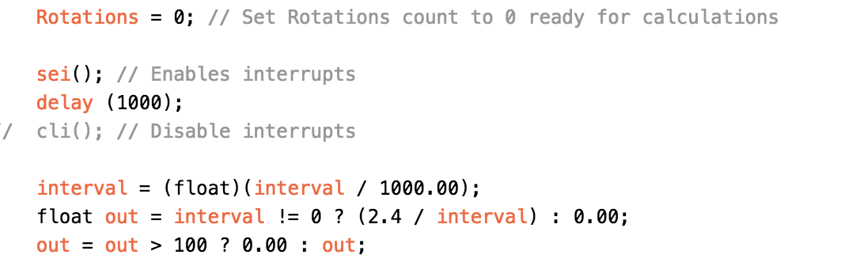

### Figura 10. Imagen código de velocidad de viento

Para que se registre una vuelta, el sensor cuenta con una pequeña resistencia interna. Cada vez que se da una vuelta en el sensor se registra un pulso, lo que significa que mientras más rápido se registren los pulsos la velocidad será mayor.

Para poder lograr el cambio de velocidad en tiempo real se crea un diferencial de velocidad el cual toma como parámetros el pulso anterior y el actual, los compara y el resultado lo multiplica por la velocidad.

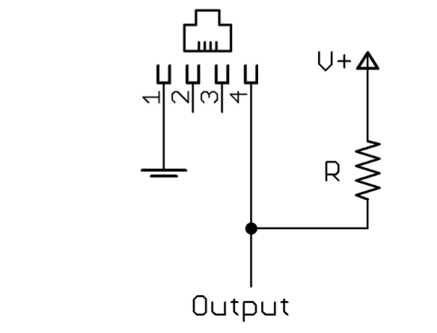

### Figura 11. Imagen circuiteria de conexión de velocidad de viento

Modulo wifi

Se puede decir que el módulo wifi es el puente entre el mundo del software y hardware. Para su funcionamiento, se implementó la librería que se puede descargar de GitHub.

Luego de implementar la librería el próximo paso es definir varios parámetros, como son el asid al que se conectara este módulo, la clave y la seguridad

.

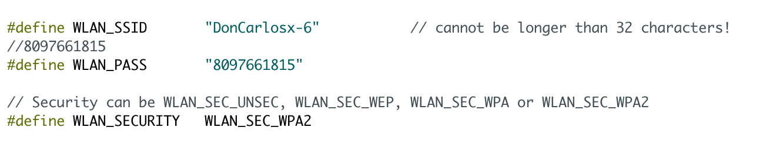

### Figura 12. Imagen código de registro de ssid y clave módulo wifi

A partir de tener esta configuración se debe hacer una segunda, esta conlleva tener que especificar el url al que se conectara y la ip.

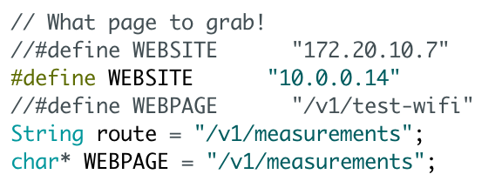

### Figura 13. Imagen definiendo website módulo wifi

Luego se construyó la función que se encarga de encapsular la información y enviarla al internet. Esta función tomó como parámetros:

* Velocidad de viento km/h.
* Nivel de co2 ppm.
* Dirección de viento.



### Figura 15. Imagen código de recepción de datos en la api

Por última en el monitor serial el cual es definido al principio de la implementación hace un proceso el cual sería.

* Inicia el monitor serial.
* Confirma la rama disponible.
* Inicia a buscar los ssid disponible, haciendo un Match con el designado en el código.
* Ya encontrado el ssid se inicia una solicitud de DHCP y se le asigna uno del que contenga el grupo.
* Obtiene la ip.
* Se conecta a la página.
* Por último envía el paquete al servidor.

Software

**Recepción y filtrado de paquetes**

El primer subsistema del módulo de software se encarga de dos funciones, recepción de datos y el filtrado de los paquetes.

**Recepción de datos:** En la primera etapa del módulo de software, el módulo de hardware hace un posteo con la información de las variables pertinentes. Este se encarga de parsear el paquete llevándolo a la parte de filtrado.

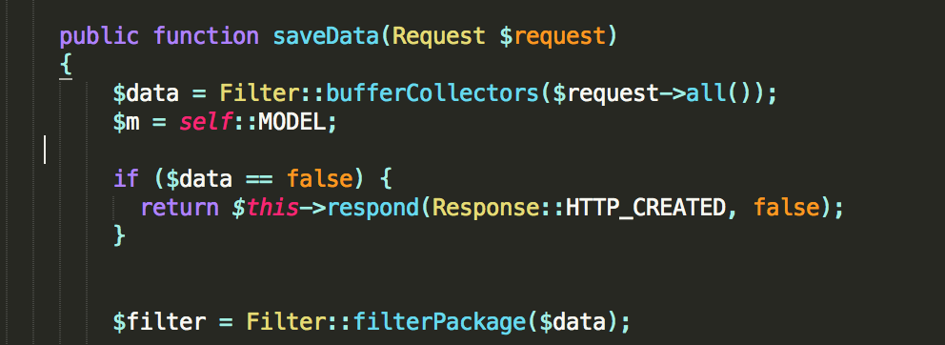

### Figura 16. Imagen código de proceso de tag en los paquetes.

**Filtrado de paquetes:** Al tener los paquetes, se verifica la integridad de este. Se revisa cada variable y se confirma su contenido, de esta manera si algún dato no corresponde con el rango determinado el paquete no es aceptado en el sistema y se descarta.

Al finalizar este proceso, con estos paquetes se alimenta el sistema de tendencias.

Sistema de tendencias.

Procesa la información del paquete previamente filtrado comparando con los grupos de tendencias . El sistema de tendencia se subdivide en tres pequeños procesos.

**Proceso de TAG:** Es el encargado de etiquetar los paquetes.

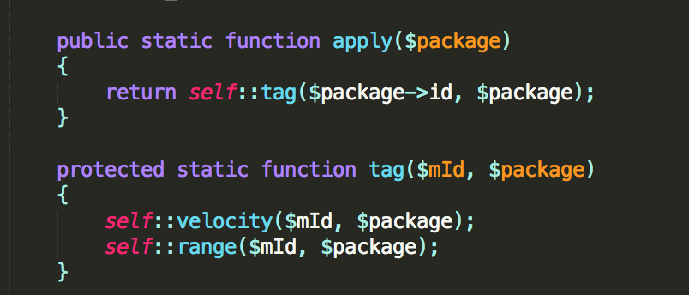

### Figura 17. Imagen código población de sets

**Población de sets:** Estructura la información en la base de datos previamente ordenada, sacando las tendencias.



Figura 18. Imagen aplicación de tags

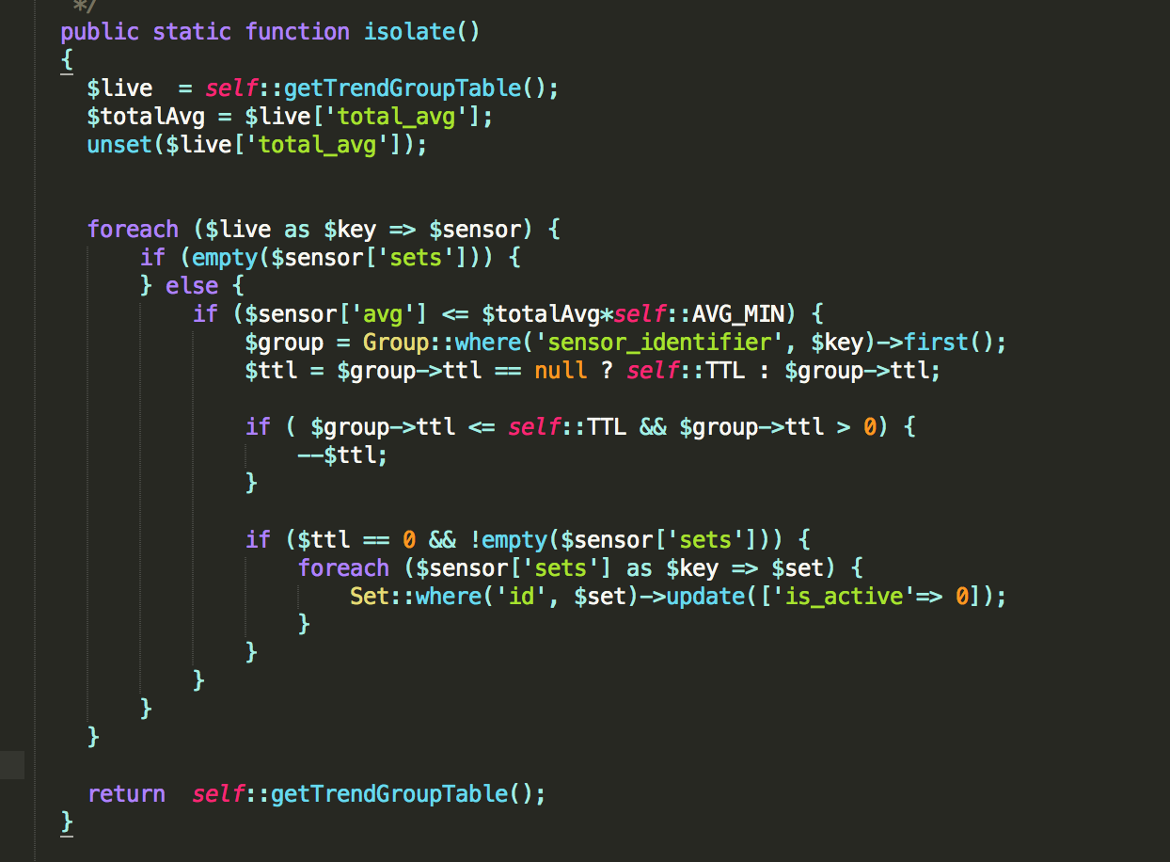

Figura 19. Imagen código proceso de isolación

Punto final de devolución sobre el estado del sistema.

Luego de culminar el sistema de tendencias, se necesita un sistema que se encarga de brinda información detallada del sistema.

El punto final de devolución sobre el estado del sistema es el encargado es el resultado del estado actual del sistema por sensor.

Este se divide en dos partes, información de tendencias por sensor e información de ubicación de las fuentes.

Las tendencias por sensor brindan los niveles de ppm, promedio de ppm en el módulo, información de viento, tendencias de viento/ppm, TTL, etc.

La información de ubicación de las fuentes de emisión se presentan por el módulo de transcripción de tendencias de cuadrantes a puntos geográficos basados en un sistema de políticas definido por la curva que representa el movimiento de la fuente en el tiempo y atreves del sistema. Así mismo los niveles de políticas están diseñados para soportar casos de una y múltiples fuentes de emisión simultáneas.

Los niveles de políticas se basan principalmente en la información de las tendencias por cuadrante y sub cuadrante.

Teniendo como objetivo poder ser consumido por las aplicaciones terceras. En el caso de CoTwo se consume el punto final y se despliega la información del sistema en el mapa.

Cálculos.

Para poder aproximar la distancia en la que se encuentran las fuentes se debe usar el modelo gaussiano. Este modelo debe ir acompañado del algoritmo de punto fijo, ya que al combinarlos se obtiene la respuesta deseada.

Para comprender la necesidad de la combinación del modelo gaussiano y el algoritmo de punto primero es necesario presentar la fórmula del modelo:

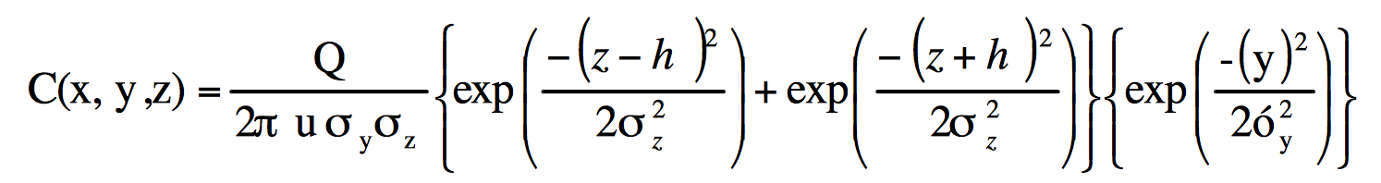

### Figura 20. Imagen fórmula de modelo gaussiano de pluma

La implementación de este proyecto cuenta con las variables que son necesarias para poder realizar este modelo, la dificultad que se presenta con los σz y σy es la incógnita que se está buscando, está representando la distancia de la fuente al punto de recepción.

En consideración de que se tiene la concentración, que es la resultante del modelo y se necesitamos la distancia de la fuente de emisión, es necesario usar el algoritmo de punto fijo para poder obtener el resultado requerido.

Para poder realizar la implementación primero se debe tomar la concentración actual del sensor de Co2, a partir de este punto se debe darle valores tanto a σz cómo σy los cuales tendrán un valor interno:

σz= ax^b σy= ax^b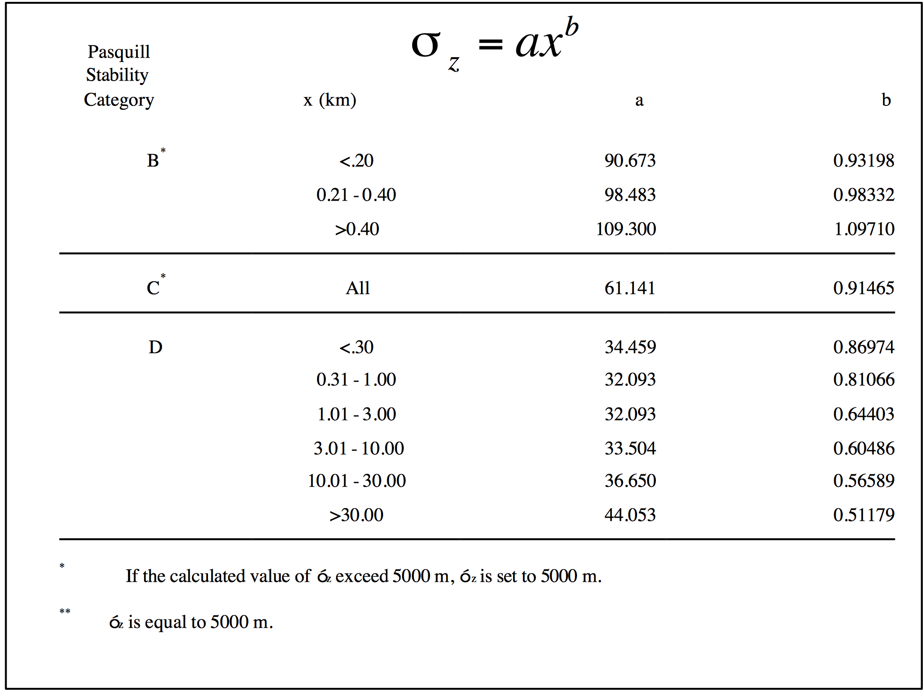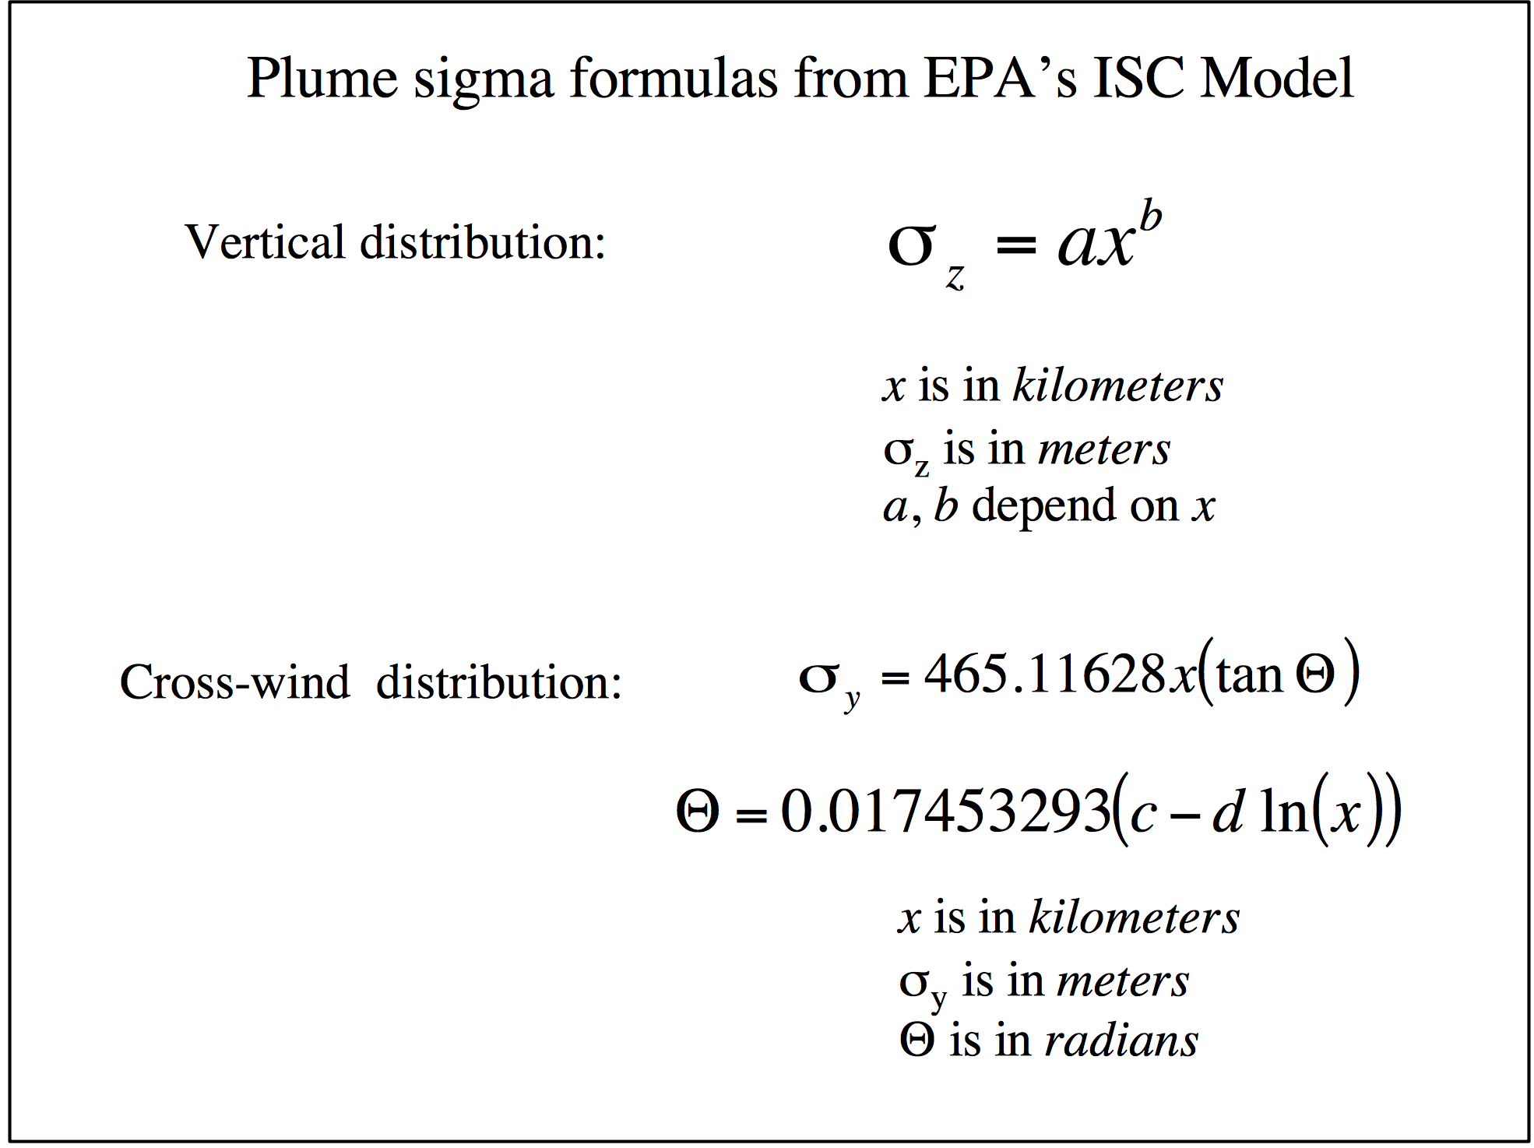

### Figura 21. Tablas sobre sigma z y sigma y

Por consiguiente al brindarle los valores tanto a σy como σz se consigue un nuevo valor de concentración, el cual no necesariamente será el mismo que tiene el sensor de C02. A partir de este punto se define el primer resultado obtenido y con el cual se inicia el algoritmo de punto fijo, esté realizando un bucle el cual inicia a iterar en dependencia si el valor de la concentración ya obtenido anteriormente queda por encima o debajo del valor obtenido por el sensor de Co2. Al terminar el algoritmo el resultado es la distancia, siendo proporcional a la concentración recibida.

Costo y despliegue de sensores.

Para el despliegue de los módulos en zonas urbanas no se pueden usar todos los dispositivos antes mencionados, el k30 es uno de estos sensores el cual, para una implementación en el ambiente libre no es factible, ya que este sensor es de interiores. Por esta razón en vez de usar un k30 se usará un GMP 252 [26]. Para la transferencia de información, al requerir largas distancia no es factible usar módulos wifi por su bajo alcance de recepción de señal, por esto el sensor que se usará para sustituir el sensor wifi es el gprs Sainsmart[27].

Al cambiar estos dos sensores el precio se ve afectado considerablemente:

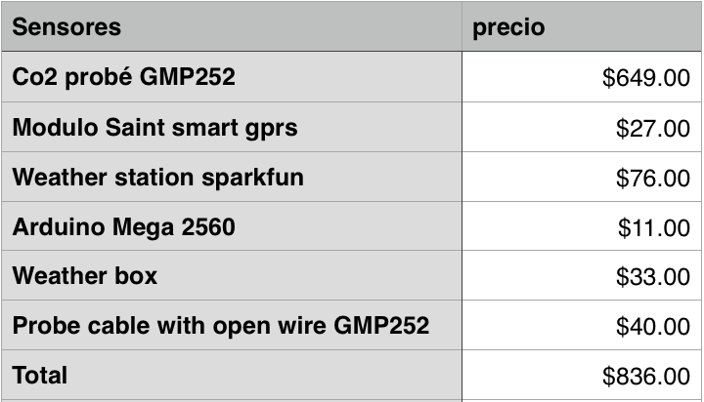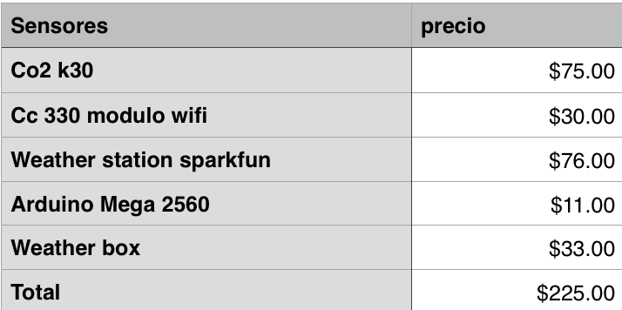

Figura 22. Precio espacio abierto. Figura 22.1. Precio por prototipo.

Para el despliegue de los módulos se tomó como distancia máxima 500 metros, el modelo de dispersión gaussiana permite más de 1 kilómetros de distancia entre cada sensor, pero esta

distancia al varear con los condiciones climáticas se prefirió ajustarla a rangos los cuales se puedan controlar con mayor facilidad.

La zona que se eligió para hacer un ensayo de cual seria el costo de despliegue, fueron el sector padre granero y urbanización atlántica del pueblo de puerto plata, los cuales en conjunto logran alcanzar una distancia de 2 kilómetros tanto de ancho como de largo.

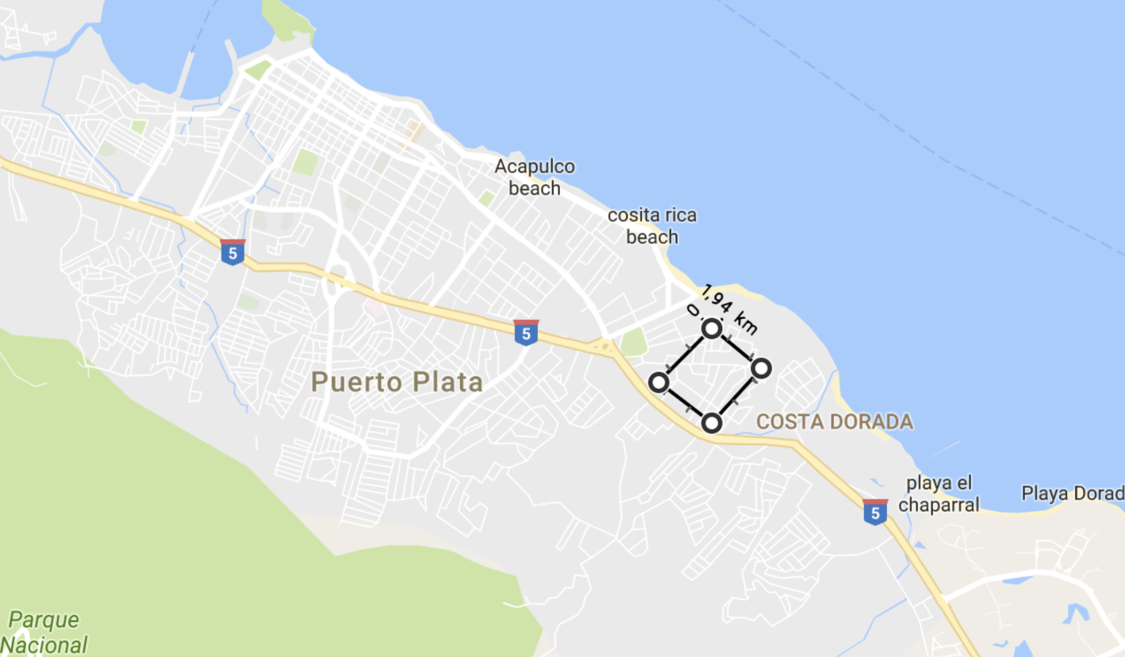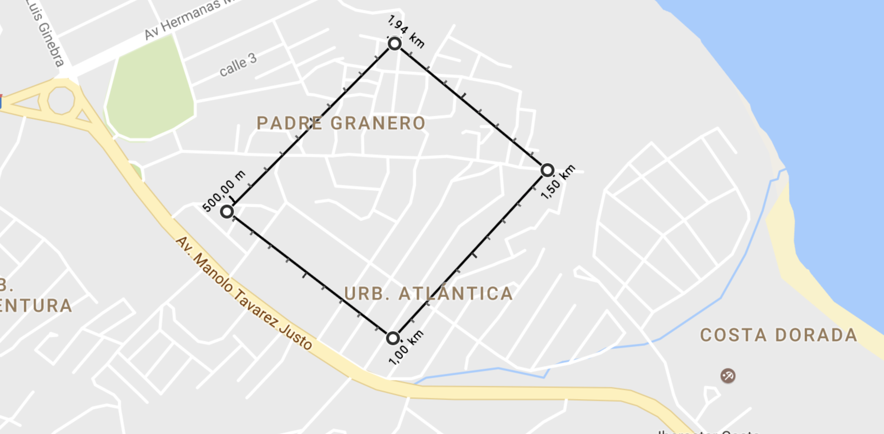

Figura 23. Cuadrícula de alcance.

El precio para la implementación:

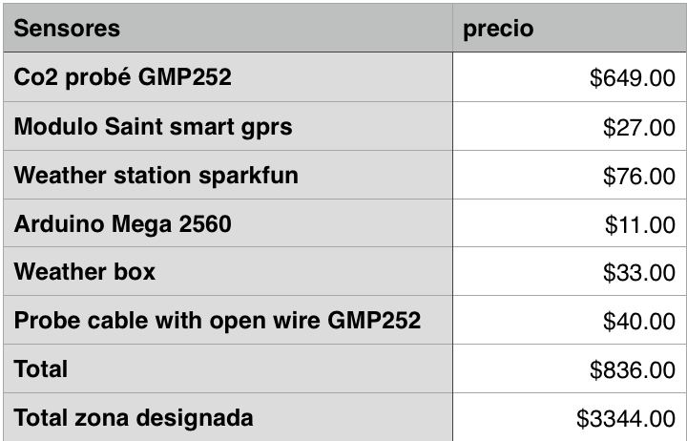

Figura 24. Precio de implementación de cuadrícula

Resultados

Al someter a el sistema COTWO a ciertos casos de uso donde se simularon fuentes de contaminación en diferentes versiones, el sistema se comportó de forma satisfactoria. Cada fuente de emisión fue detectada en base al algoritmo de detección y localización aproximada.

En cuanto al algoritmo. En base a los niveles de políticas, que son los pilares del algoritmo de detección de fuentes esporádicas, el sistema respondió de forma normal ante la presencia de entidades de contaminación con niveles por encima del mínimo aceptable.

Para los niveles de políticas donde se contempla la existencia de una sola fuente de emisión, se comprobó que el sistema logra identificar la dirección y distancia aproximada de la fuente de contaminación. Por ejemplo, en el caso siguiente se activa un nivel de política en donde el sistema responde ante la presencia de una fuente, con dirección de viento continuó, afectando los sensores.

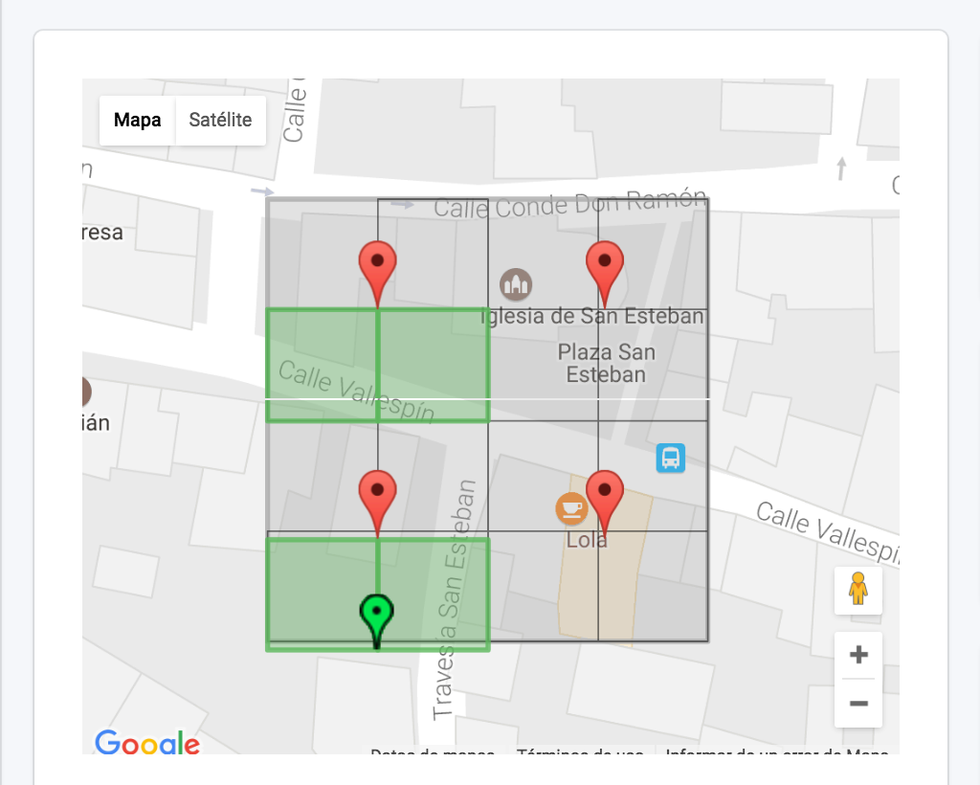

### Figura 25. Imagen dashboard cotwo

Se denota que la fuente de emisión está ubicada en un punto en paralelo a la posición de los sensores 1 y 3 en dirección opuesta a la indicada por los sensores de dirección de viento, con una velocidad constante de unos N km/h y a una distancia aproximada de unos X metros.

En dependencia de la forma en la que afecten las demás variables al sistema, es que este responderá activando sus niveles de políticas predeterminados.

Como por ejemplo, para casos donde el nivel de política activa, corresponde al orden de más de una fuente de emisión, el sistema respondió de forma eficaz, marcando la procedencia aproximada de las fuentes de emisión y su tipo.

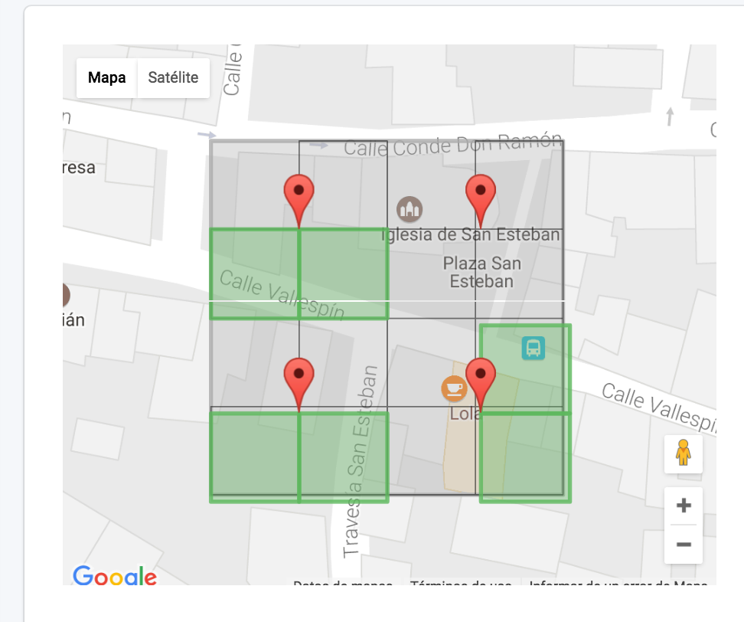

### Figura 25.1. Imagen dashboard cotwo

La plataforma web que contiene la información del área de cobertura, fue diseñada para contener información acerca de los distintos periféricos. Por ejemplo, contiene información de la velocidad de viento por sensor desplegados en una gráfica tipo cartesiana.

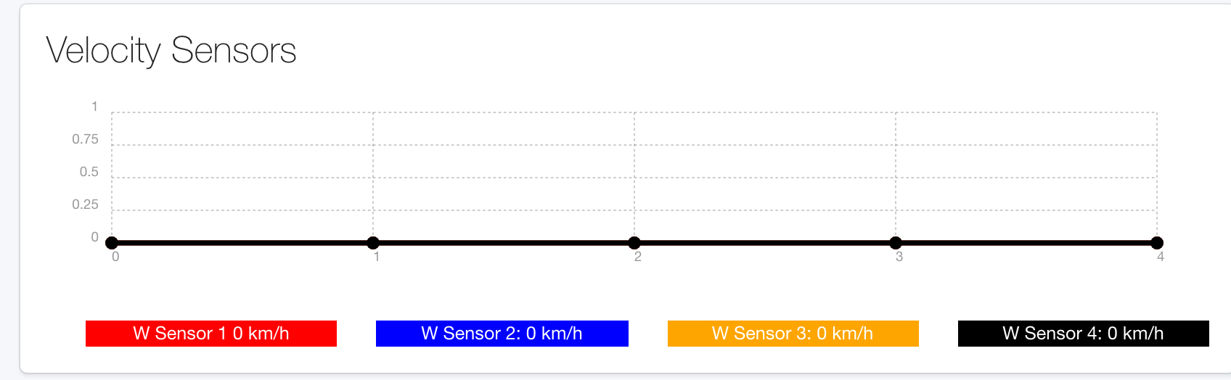

### Figura 26. Imagen velocidad de viento dashboard

La imagen anterior es un resumen visual de las condiciones del viento en el lugar, ya que este juega un papel importante en el cálculo de la ubicación de la fuente*.

Al mismo tiempo, se obtuvo de forma coherente y satisfactoria la información pertinente a los resúmenes del estado de ppm que perciben los arduinos, siendo estos agrupados en pares. Avg PPM y PPM. Donde Avg PPM es el promedio de particulas por millon en un periodo de tiempo y PPM es el nivel crudo de CO2 en particulas por millon.

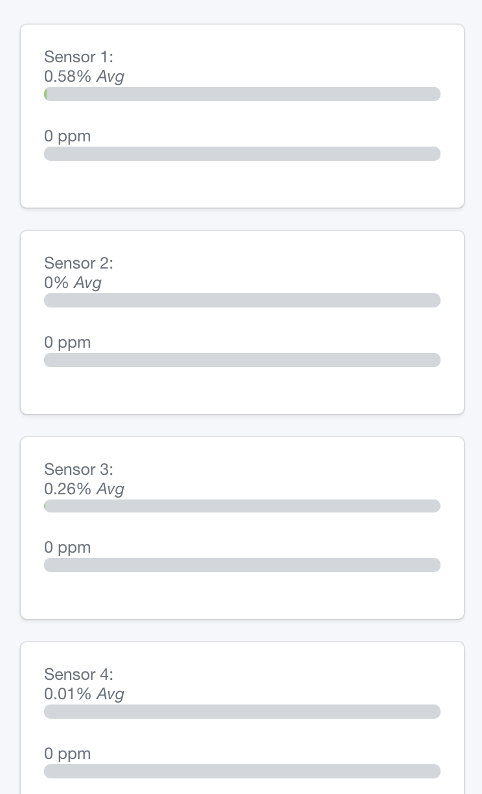

### Figura 27. Imagen nivel de contaminación por sensores

Las mediciones de las variables de humedad, temperatura y presión atmosférica, cumplieron con el cometido de integrar esa información de forma tal que se use para el cálculo de las partículas de CO2 en el aire. Por ejemplo:



### Figura 28. Imagen nivel de temperatura humedad y presión atmosférica

Como resultado de la necesidad de escalar/expandir el sistema dándolo a conocer fue necesaria la implementación de un sistema subscripciones o alertas de correo electrónico, el cual brinda métricas de concurrencia y define listas de personas.

Para finalizar, la reportería arrojó una serie de elementos o recursos necesarios para la alimentación del sistema y su posterior análisis, como históricos, opciones de filtrado de información, por usuario, por sensor y por múltiples opciones de filtrado de datos que permiten la identificación manual de sucesos o eventos.

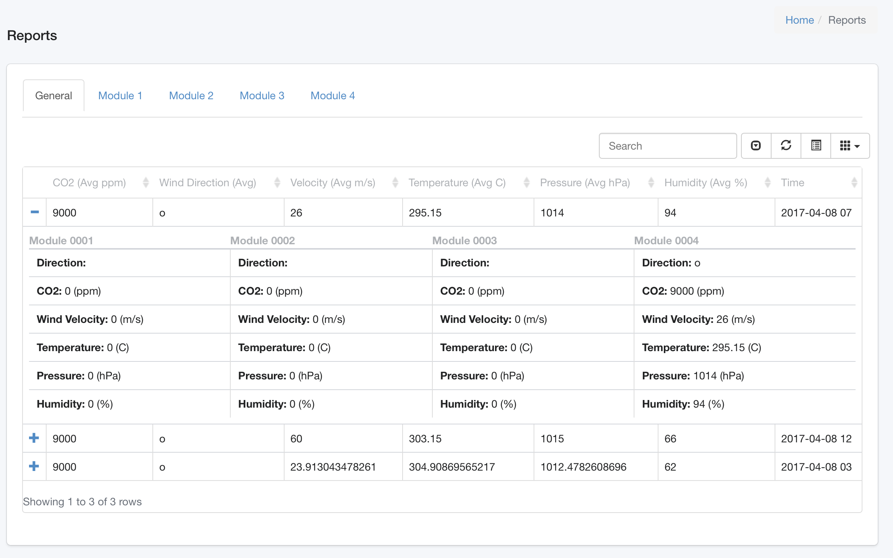

### Figura 29. Imagen filtrado de información.

En el siguiente escenario se muestra como el sistema detecta una fuente de emisión de CO2 bajo condiciones controladas. Inicialmente, los parámetros de dirección y velocidad de viento están fijados con fines demostrativos.

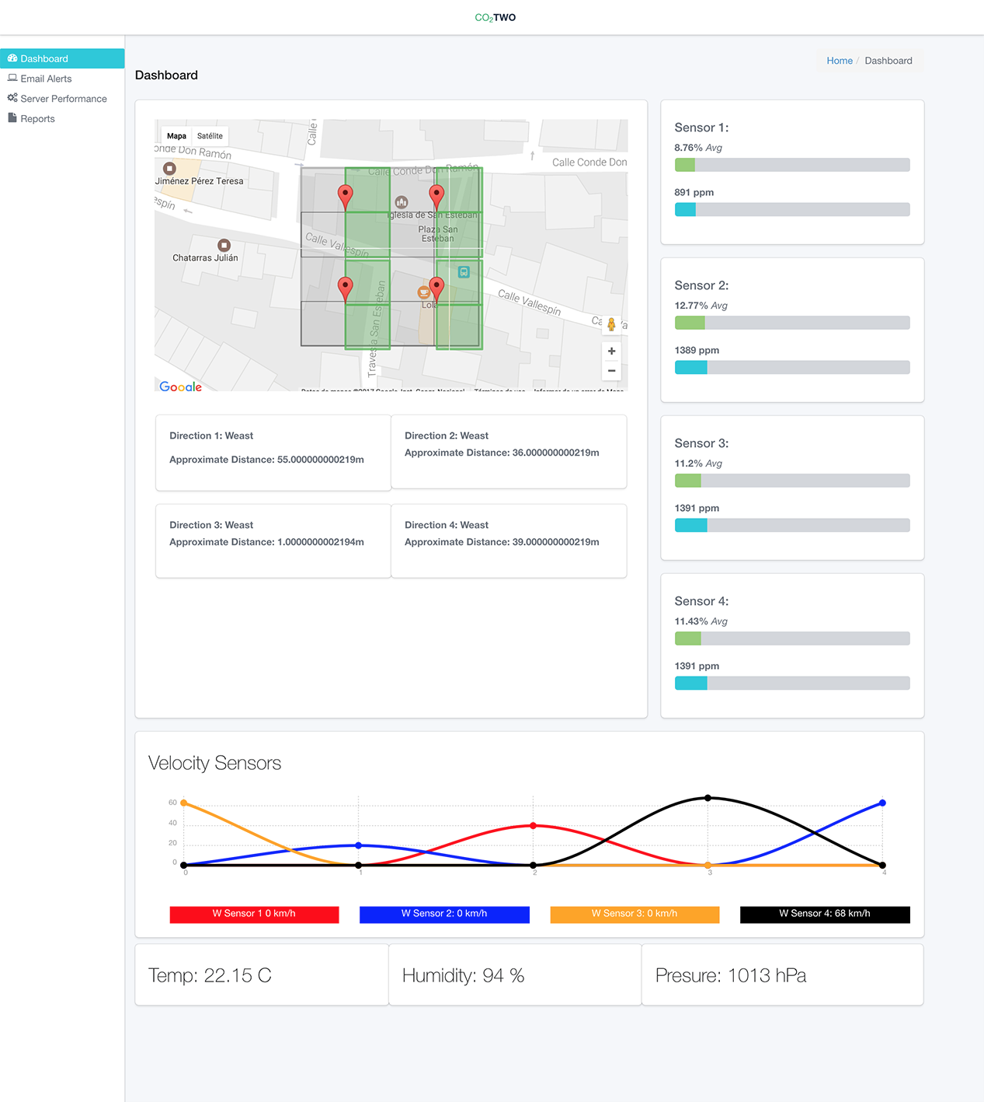

### Figura 30. Pantalla de administración.

Una vez encendidas las estaciones de medición, comienza el proceso de alimentación del sistema. Con dirección de viento hacia el oeste y velocidad de viento estable entre los 0 y 60 m/s, el sistema censa los niveles de concentración de CO2 en cada módulo recolector y devuelve la distancia máxima aproximada desde cada sensor.

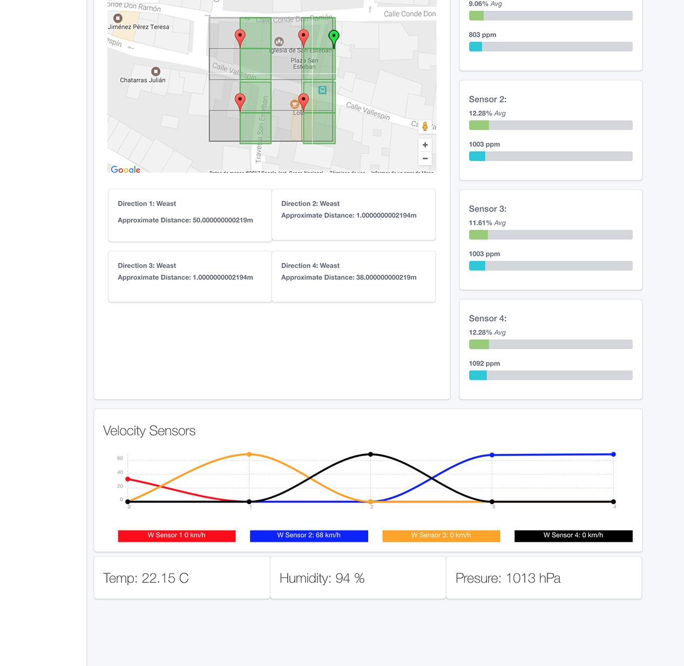

### Figura 30.1. Pantalla de administración.

Luego de que el sistema se estabilice, es decir, que alimente el sistema de tendencias con información suficiente, se evidencian las primeras fuentes de emisión de CO2, en este caso una fuente contaminante que representamos con el escape de una planta eléctrica. La imagen (Figura 30.1) muestra la distancia máxima aproximada de la fuente de emisión a la estación de medición.

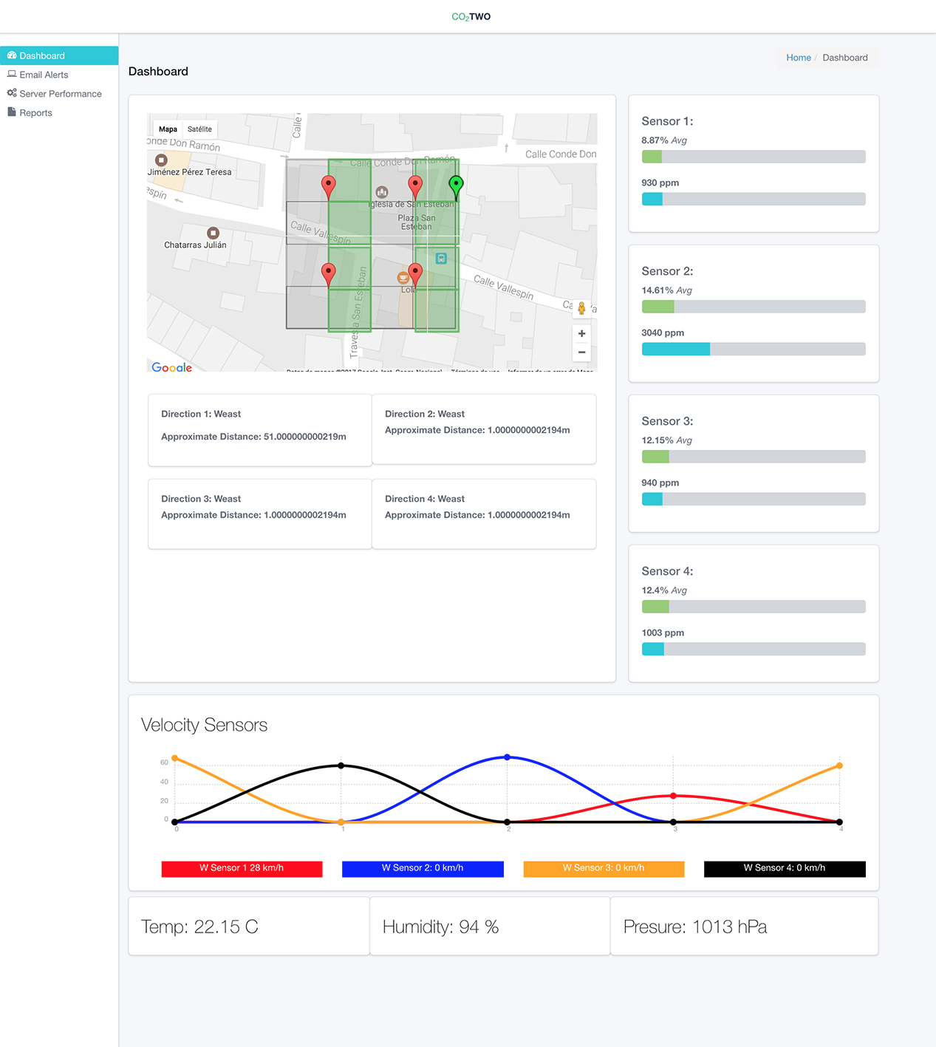

### Figura 30.2. Pantalla de administración.

La imagen anterior (Figura 30.2) muestra cómo el sistema responde luego de aumentar la concentración de CO2 en la estación de medición 2. El algoritmo de tendencias se encarga de procesar la distribución de concentración de CO2 en el sistema, en este punto el módulo recolector 2 registra picos de hasta 3000 ppms que refuerzan el cálculo de la ubicación aproximada de dicha fuente de emisión. Actualmente el sistema arroja que la fuente está en un radio aproximado de 1m.

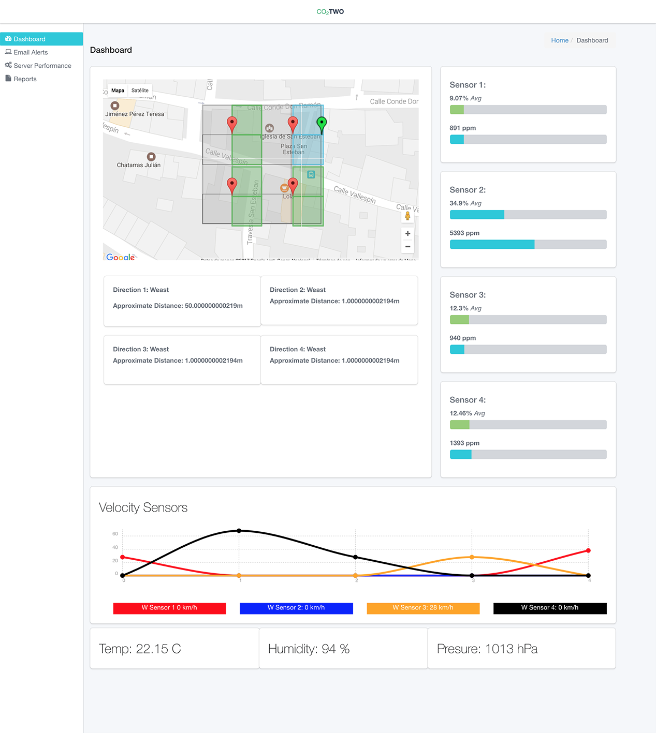

### Figura 30.3. Pantalla de administración.

La figura (Figura 30.3) muestra cómo el sistema evoluciona a medida que es alimentado. La estación de medición 2, anteriormente expuesta a mayor concentración de CO2, cambia de estado al sobrepasar el 25% de su capacidad de medición a lo largo del tiempo. Lo que genera una alerta de aumento no considerable.

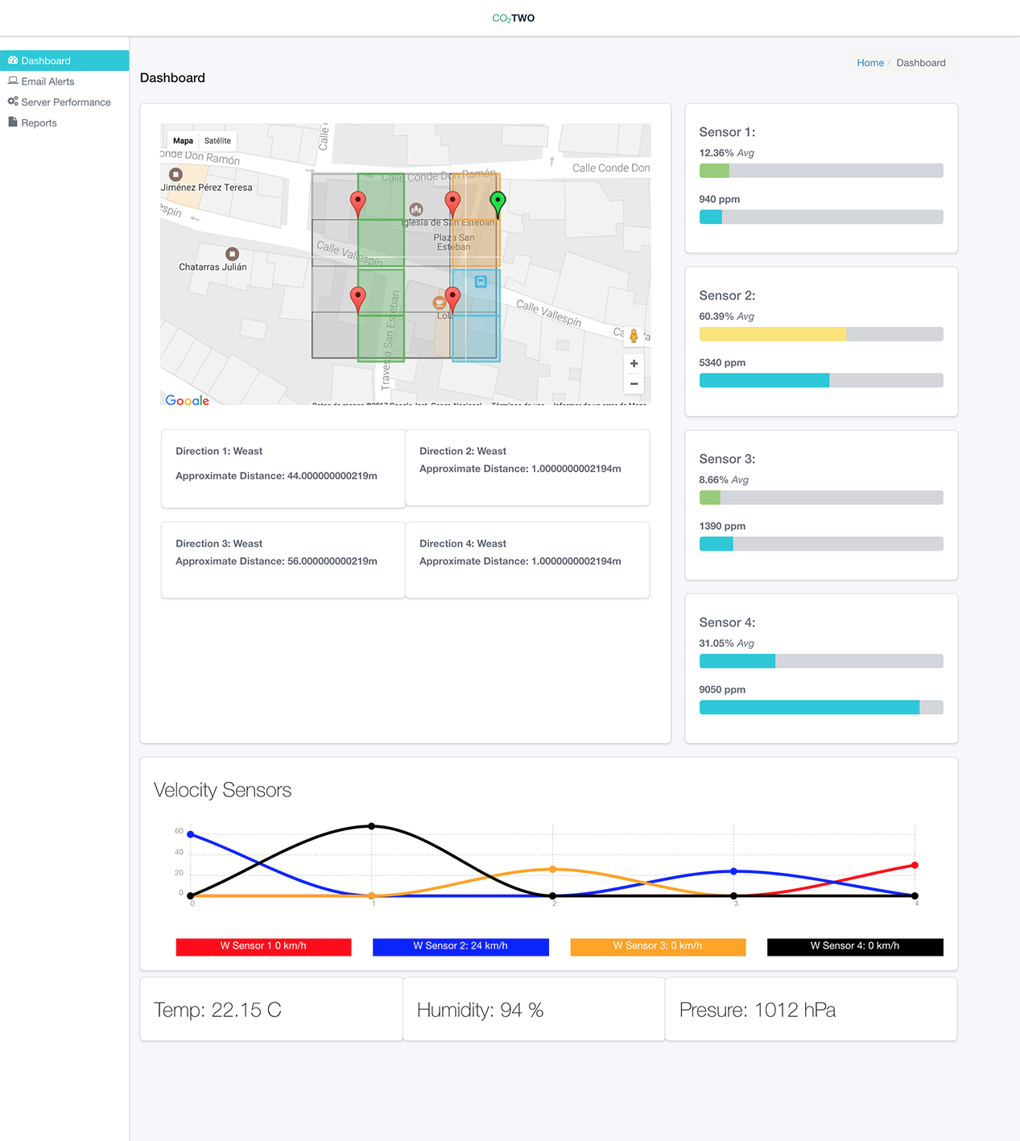

### Figura 30.4. Pantalla de administración.

En este escenario, se expuso la estación de medición 4 a la máxima capacidad de contaminación como se ilustra en la figura (Figura 30.4). El sistema detecta una expansión de la fuente en esa dirección mostrando una elevación en los registros del módulo de recolección 2, elevando su nivel de alerta. En este punto se envían correos de alertas a las entidades registradas.

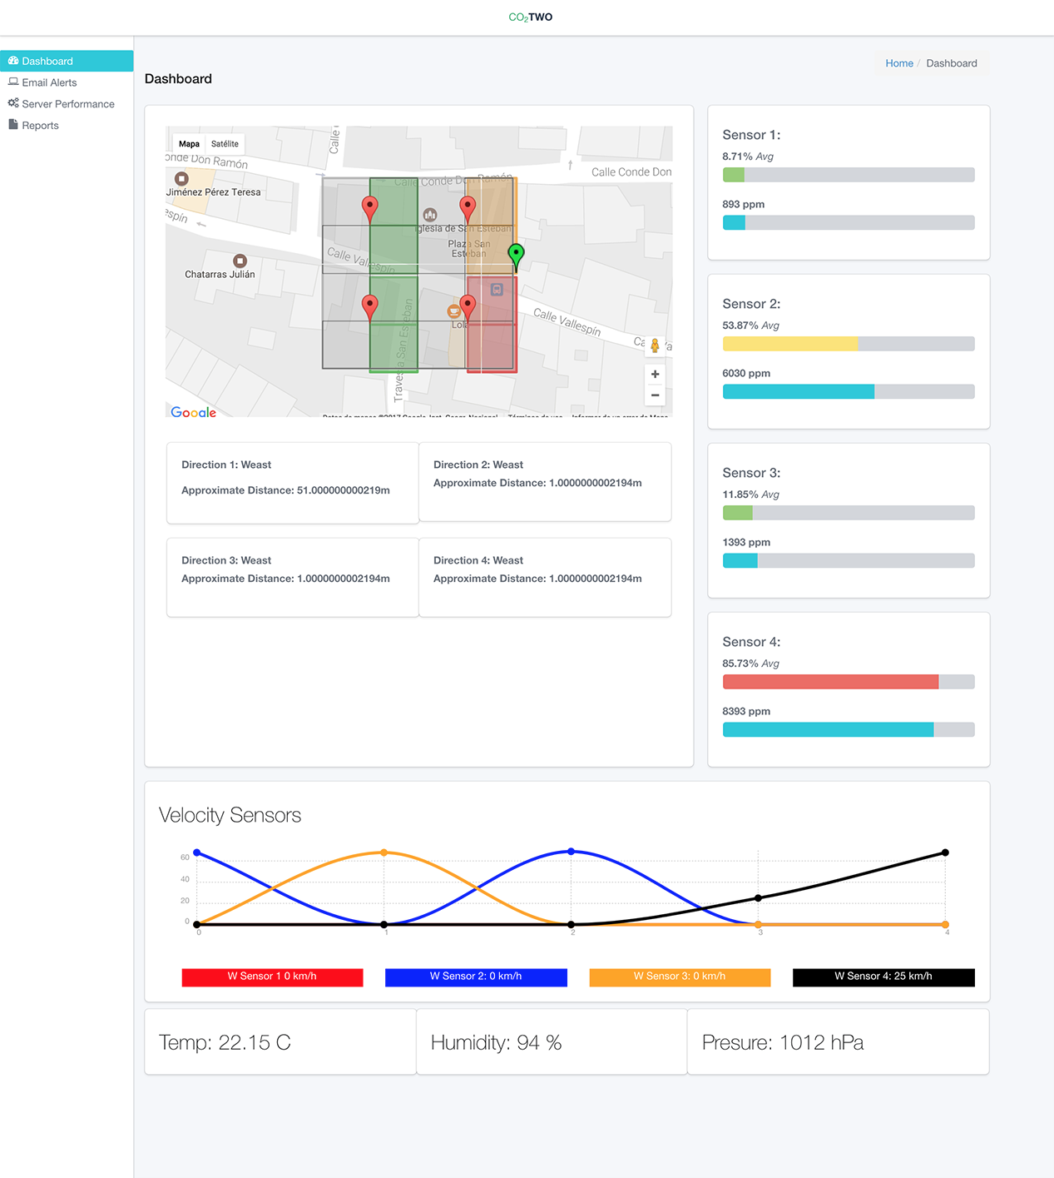

### Figura 30.5. Pantalla de administración.

En la figura anterior se puede apreciar como la fuente de emisión se desplaza hacia un punto común entre los módulos 2 y 4, tomando en consideración el aumento significativo que experimenta la estación 4 la cual está en un nivel crítico de concentración. La distancia máxima aproximada a la que se encuentra la fuente del sistema es de 1m en dirección oeste.

Discusión

En la actualidad existen múltiples proyectos dedicados a la medición de gases con fines distintos. Las emisiones de CO2 tienden a ser el principal foco de estudio en temas de protección ambiental y preservación de la vida. Sin embargo, la mayoría de estos proyectos no se enfocan directamente en la reducción o eliminación de emisiones de dióxido de carbono en el medio, sino de dar al usuario final las medidas pertinentes basadas en zonas predefinidas y con esto tomar decisiones para poder reducir estas emisiones con soluciones viables.

Entre los proyectos que se encontraron similitudes están el ARP (programa de lluvia ácida por sus siglas en inglés), NODE co2 sensor, v.Air Monitor y GSM basado en una red inalámbrica de sensores . Todos enfocados en dar una solución de monitoreo, en algunos casos en áreas abiertas y en otros casos en zonas cerradas.

ARP

El ARP(programa de lluvia ácida), está diseñado para dar monitoreo en áreas específicas, las cuales están siendo afectadas por la generación electricidad y la quema de combustibles ácidos, este programa está diseñado para poder mejorar la calidad del aire y reducir la deposición de lluvia ácida.[15]

Sensor de Nodo C02

Este proyecto se basa en usar un único sensor el cual reporta los niveles de CO2 a una aplicaciones web o Android, brindando al usuario entre sus servicios de reporte y estadística del lugar en el cual este está monitoreando, cabe destacar que este sensor usa la tecnología de bluetooth.

V.Air Monitor

Al igual que el anterior proyecto este se basa en la recolección de información en áreas cerradas, el diferenciador de ambos proyectos es que V.Air Monitor es una red de sensores las cuales están conectadas a una red wireless lo cual y al reportar a su core la información este le da recomendaciones de cuales son la áreas más afectadas y así crear conciencia al usuario cual es la contaminación en el cual se desenvuelve.[17]

GSM basado en red inalámbrica de sensores

A diferencia de los otros tres proyectos mencionados con anterioridad, este proyecto recolecta datos del medio tanto de sensores de co2 como de humedad para así poder medir el calentamiento global. Este consiste en una serie de sensores basados en una red gsm y así poder cubrir grandes áreas y tener el conocimiento de cuáles áreas están contaminando. [18]

Conclusión.

Los resultados obtenidos con anterioridad, dan a demostrar que luego de aplicarse el sistema de detección, este puede identificar variaciones de Co2 al aire libre y alertar a las autoridades por medio de correos previamente registrados en el sistema, donde se encuentran de forma aproximada estas fuentes. Demostrando que el proyecto es viable cumpliendo con especificaciones puntuales.

Pero aún teniendo esta respuesta positiva y sabiendo que el Co2 es una molécula nociva para el cuerpo humano, se rechaza la implementación de este proyecto para un futuro, ya que el modelo que se está usando para poder calcular la distancia de los gases solo es viable para casos específicos y no cubre todos los casos posibles que se pueden presentar en el aire libre.

En base a lo ya mencionado también se presenta la problemática de los registros que se construyen mientras el sistema analiza el medio ambiente. Las variaciones se presentan con mucha distancia de tiempo y aunque es cierto que se puede determinar un patrón, las variaciones de la dirección de viento y las condiciones climáticas dificultan de una manera elevada pero no imposible la predicción de el lugar específico en el que se encuentra la fuente de contaminación.

Por otro lado de la forma que se ha implementado el algoritmo, es posible que el proyecto pueda tomar una nueva postura de crecimiento, ya que este sistema es permisible a la integración de nuevos gases, del mismo modo al tener variables como la velocidad de viento, dirección del mismo, temperatura, este permite crear un pseudo centro meteorológico en cual solo agregando otros sensores pueda tomar esta nueva forma, dando así posibilidades al proyecto de ser escalable.

El modelo de dispersión gaussiana tiene tiene la capacidad teórica de alcanzar distancia por encima de los 3km, pero por las irregularidades que se presentan en el medio ambiente, se vio forzado a poner una limitante de 500 metros. Este modelo da la posibilidad de poder usar diferentes tipos de compuestos gaseosos para su implementación, es decir el mismo modelo se puede usar para hacer mediciones de otro tipos de sustancias gaseosas y el resultado sería el

mismo, solo se tuviera que tomar en cuenta, le peso molecular, la temperatura y la presión atmosférica.

Bibliografía.

[1]”Bióxido De Carbono (CO2)". Ivhhn.org. N.p., 2017. Web. 6 Feb. 2017. Avaliable: http://www.ccsso.ca/oshanswers/chemicals/chem_profiles/carbon_dioxide/health_cd.html#top.

[2] ”Respuestas OSH: Dioxido De Carbono - Efectos En La Salud". Ccsso.ca. N.p., 2017. Web. 3 Feb. 2017. Avaliable: http://ivhhn.org/index.php?option=com_content&view=article&id=145.

[3] "Modeling And Simulation Of Air Pollutant Dispartion A Case Study Of An Industrial Area In Nigeria From Leonardo Journal Of Sciences". Ljs.academicdirect.org. N.p., 2017. Web. 1 Feb. 2017. Avaliable: http://ljs.academicdirect.org/A09/137_148.htm.

[4] Shodor.org. N.p., 2017. Web. 5 Jan. 2017. Avaliable: http://shodor.org/media/content/hpcu/website/resources/xsede14/AirPollutantConcentrationModels.

[5]"CDC - Guía De Bolsillo De NIOSH Sobre Riesgos Químicos, Monóxido De Carbono". Cdc.gov. N.p., 2017. Web. 12 Feb. 2017. Avaliable: https://www.cdc.gov/spanish/niosh/npg-sp/npgd0105-sp.html.

[6]"CDC - Guía De Bolsillo De NIOSH Sobre Riesgos Químicos, Monóxido De Carbono". Cdc.gov. N.p., 2017. Web. 12 Feb. 2017.

Lopez martinez, Jose Luis et al. Uso De Un Modelo Gaussiano Para Poder Estimar Las Depresion De Emisiones Contaminantes Provenientes De Fuentes Fijas. 1st ed. 2017. Web. 16 Feb. 2017. Avaliable: http://www.imiq.org/wp-content/uploads/2012/02/132.pdf.

[7]”CDC - Immediately Dangerous To Life Or Health Concentrations (IDLH): Carbon Dioxide - NIOSH Publications And Products". Cdc.gov. N.p., 2017. Web. 14 Mar. 2017.Avaliable: https://www.cdc.gov/niosh/idlh/124389.html.

[8]"OSHA Technical Manual (OTM) | Section III: Chapter 2 - Indoor Air Quality Investigation | Occupational Safety And Health Administration". Osha.gov. N.p., 2017. Web. 18 Mar. 2017. Avaliable: https://www.osha.gov/dts/osta/otm/otm_iii/otm_iii_2.html.

[9]”spark fun ”, 2017. Web. 13 Oct. 2016. Avaliable: https://www.sparkfun.com/datasheets/Sensors/Weather/Weather%20Sensor%20Assembly..pdf.

[10]“Co2metter”., 2017. Web. 17 Aug. 2016. Avaliable: http://co2meters.com/Documentation/Datasheets/DS30-01%20-%20K30.pdf.

[11 ]Industries, Adafruit. "Adafruit HUZZAH CC3000 Wifi Breakout With Onboard Antenna [V1.1] ID: 1469 - $34.95 : Adafruit Industries, Unique & Fun DIY Electronics And Kits". Adafruit.com. N.p., 2017. Web. 2 Feb. 2017. Avaliable: https://www.adafruit.com/product/1469.

[12]”Vue.Js". Vuejs.org. N.p., 2017. Web. 21 Mar. 2017. Avaliable: https://vuejs.org.

[13]Node.js, Fundación. "Node.Js". Nodejs.org. N.p., 2017. Web. 7 Oct. 2016. Avaliable: https://nodejs.org/es/.

[14]”High Performance PHP Framework - Phalcon Framework". Phalcon Website. N.p., 2017. Web. 5 Oct. 2016. Avaliable: https://phalconphp.com/en/.

[15 ]”airmarkets”, 2017. Web. 21 Jan. 2017. Avaliable: <https://www.epa.gov/airmarkets/acid-rain-program>.

[16]"Dióxido de carbono", *Lenntech.es*, 2017. [Online]. Available: http://www.lenntech.es/dioxido-de-carbono.htm. [Accessed: 19- Sep- 2016].

[17]”Acid Rain Program | Clean Air Markets | US EPA". Epa.gov. N.p., 2017. Web. 9 Aug. 2016. Avaliable: https://github.com/vlast3k/simple-co2-monitor-fw/wiki/vAir---Introduction.

[18]”Vlast3k/Simple-Co2-Monitor-Fw". GitHub. N.p., 2017. Web. 21 Oct. 2016. Avaliable: https://pdfs.semanticscholar.org/5c84/ea2ddf48d35be29e3f3fb3db97d7d793c98e.pdf.

[19] "Arduino - Arduinoboardmega2560". Arduino.cc. N.p., 2017. Web. 3 Oct. 2016. Avaliable: https://www.arduino.cc/en/Main/arduinoBoardMega2560.

[20]”De Visscher, Alex. *Air Dispersion Modeling*. 1st ed. willey. Print.”

[21]”Chapra, Steven C, and Raymond P Canale. *Métodos Numéricos Para Ingenieros (7A. Ed.)*. 1st ed. Distrito Federal: McGraw-Hill Interamericana, 2015. Print.”

[22] Colls, Jeremy. *Air Pollution*. 1st ed. London: Chapman & Hall, 1997. Print.

[23]"Digitalocean: Cloud Computing Designed For Developers". *DigitalOcean*. N.p., 2017. Web. 17 Nov. 2016.

[24]"Ciclo del Carbono - Información y Características - Biología", *Bioenciclopedia.com*, 2017. [Online]. Available: http://www.bioenciclopedia.com/ciclo-del-carbono/. [Accessed: 24- Nov- 2016.

[25]"MySQL", *Mysql.com*, 2017. [Online]. Available: https://www.mysql.com. [Accessed: 23- Sep- 2016].

[26] "GMP252 CO2 Probe for ppm-Level Measurements - Vaisala Online Store", *Store.vaisala.com*, 2017. [Online]. Available: https://store.vaisala.com/us/gmp252-co2-probe-for-ppm-level-measurements/GMP25210A0A0N1/dp. [Accessed: 26- Apr- 2017].

[27]2012. [Online]. Available: https://www.espruino.com/datasheets/SIM900_AT.pdf. [Accessed: 26- Apr- 2017].

Apéndices

Código Arduino Mega (Módulos). Disponible en:

<https://github.com/josuegrullon/cotwo-hardware/blob/master/merge/merge.ino>

Código Map Render. Disponible en:

<https://github.com/josuegrullon/cotwo-web>

Código CoTwo Api. Disponible en:

<https://github.com/josuegrullon/cotwo-api>